附件1

深圳市农贸市场升级改造专项测评报告
（第五期）

深圳市市场监督管理局
二〇二〇年八月
目 录
第一部分 测评概述 1
一、测评背景 1
二、测评对象 1
三、测评工具 4
四、测评流程与方法 7
（一）测评流程 7
（二）测评方法 9
五、测评时间 9
第二部分 测评结果分析 10
一、全市市场测评得分情况 10
（一）未改造市场测评得分 10
（二）已改造市场测评得分 12
（三）未纳入改造市场测评得分 14
（四）正在改造市场调研情况 16
（五）未改造市场测评数据环比分析 21
（六）已改造市场测评数据环比分析 23
二、各辖区市场测评得分情况 25
（一）未改造市场各辖区测评得分及排名 25
（二）已改造市场各辖区测评得分及排名 28
三、已改造市场各辖区测评修正后得分及排名情况 31
（一）已完成改造市场测评得分修正 31
（二）已改造市场各辖区测评得分及排名情况(修正后) 34
第三部分 市场存在的共性问题 35
一、未改造市场共性问题 35
二、已改造市场共性问题 37
三、正在改造市场共性问题 38
第四部分 附件 40
附件1 全市353家市场名单 40
附件2 深圳市农贸市场升级改造专项测评表（改造前、后） 64
附件3 深圳市农贸市场升级改造调查表（正在改造） 70
附件4 现场测评问题反馈汇总表 72
附件5 353家市场测评数据汇总表（另附） 76

第一部分 测评概述

一、测评背景
为积极探索构建深圳市农贸市场（以下简称“市场”）升级改造长效监管机制，不断督促市场开办单位落实主体责任，提升市场管理水平，通过常态化的监测手段促进市场动态化管理，及时发现市场升级改造和日常管理中存在的问题，及时研究解决，通过组织市场升级改造专项测评工作并编制测评报告，为后期市场升级改造的决策部署提供参考。

二、测评对象
本轮测评对象包括11个辖区，74个街道，353家市场。其中，福田区27家，罗湖区23家，盐田区9家，南山区14家，宝安区86家，龙岗区105家，龙华区40家，坪山区14家，光明区22家，大鹏新区9家，深汕特别合作区4家。
本轮测评对象按照市场升级改造状态可划分为未改造、正在改造、已改造和未纳入改造四类。其中，未改造市场47家，正在改造市场68家，已改造市场118家，未纳入改造市场（拟关闭、拟转行、纳入旧改和客观原因无法改造）120家。由于，受疫情影响未能进入市场测评、市场关闭、转型等原因，本轮实际测评市场337家，其中，未改造市场44家，正在改造市场70家，已改造市场120家，未纳入改造市场103家。测评对象与实际测评情况汇总表见表1.1，由辖区局提供的农贸市场升级改造完成情况见表1.2，全市353家测评市场名单见附件1：《全市353家市场名单》。
表1.1 测评对象与实际测评情况汇总表
测评对象 | 福田区 | 罗湖区 | 盐田区 | 南山区 | 宝安区 | 龙岗区 | 龙华区 | 坪山区 | 光明区 | 大鹏新区 | 深汕特别合作区 | 市场总数
未改造市场数量 | 6 | 1 | 3 | 4 | 14 | 13 | 0 | 1 | 1 | 1 | 3 | 47
正在改造市场数量 | 7 | 0 | 1 | 0 | 28 | 25 | 0 | 1 | 1 | 4 | 1 | 68
已改造市场数量 | 4 | 16 | 2 | 4 | 14 | 21 | 38 | 2 | 15 | 2 | 0 | 118
未纳入改造任务市场数量 | 10 | 6 | 3 | 6 | 30 | 46 | 2 | 10 | 5 | 2 | 0 | 120
市场数量 | 27 | 23 | 9 | 14 | 86 | 105 | 40 | 14 | 22 | 9 | 4 | 353
实际测评情况 | 福田区 | 罗湖区 | 盐田区 | 南山区 | 宝安区 | 龙岗区 | 龙华区 | 坪山区 | 光明区 | 大鹏新区 | 深汕特别合作区 | 市场总数
未改造市场数量 | 6 | 1 | 1 | 2 | 14 | 14 | 0 | 1 | 2 | 0 | 3 | 44
正在改造市场数量 | 8 | 1 | 3 | 1 | 28 | 21 | 1 | 1 | 0 | 5 | 1 | 70
已改造市场数量 | 4 | 15 | 2 | 4 | 15 | 25 | 36 | 2 | 15 | 2 | 0 | 120
未纳入改造任务市场数量 | 9 | 6 | 3 | 5 | 21 | 41 | 2 | 9 | 5 | 2 | 0 | 103
市场数量 | 27 | 23 | 9 | 12 | 78 | 101 | 39 | 13 | 22 | 9 | 4 | 337
备注：以上数据统计截止时间为2020年7月15日。

表1.2 农贸市场升级改造完成情况（辖区局提供）
测评对象 | 福田区 | 罗湖区 | 盐田区 | 南山区 | 宝安区 | 龙岗区 | 龙华区 | 坪山区 | 光明区 | 大鹏新区 | 深汕特别合作区 | 市场总数
市场数量 | 17 | 17 | 6 | 8 | 56 | 59 | 38 | 4 | 17 | 7 | 4 | 233
未改造市场数量 | 6 | 1 | 3 | 4 | 14 | 13 | 0 | 1 | 1 | 1 | 3 | 47
正在改造市场数量 | 7 | 0 | 1 | 0 | 28 | 25 | 0 | 1 | 1 | 4 | 1 | 68
已改造市场数量 | 4 | 16 | 2 | 4 | 14 | 21 | 38 | 2 | 15 | 2 | 0 | 118
改造完成率  (第五期) | 23.53% | 94.12% | 33.33% | 50.00% | 25.00% | 35.59% | 100.00% | 50.00% | 88.24% | 28.57% | 0.00% | 50.64%
改造完成率  (第四期) | 23.53% | 82.35% | 16.67% | 50.00% | 23.21% | 33.33% | 100.00% | 50.00% | 83.33% | 28.57% | 0.00% | 48.12%
改造完成率  (第三期) | 17.65% | 77.78% | 16.67% | 50.00% | 21.43% | 27.54% | 100.00% | 50.00% | 77.78% | 28.57% | 0.00% | 44.72%
改造完成率  (第二期) | 17.65% | 66.67% | 16.67% | 21.43% | 13.16% | 27.94% | 100.00% | 50.00% | 60.00% | 28.57% | 0.00% | 38.04%
改造完成率  (第一期) | 14.81% | 41.66% | 11.11% | 7.14% | 1.15% | 17.31% | 75.68% | 15.38% | 12.00% | 33.33% | 0.00% | 20.40%
备注：以上数据统计截止时间为2020年5月26日。

三、测评工具
本轮测评参考《深圳市农贸市场升级改造建设与管理指引》，设计《深圳市农贸市场升级改造专项测评表》（详见附件2）对未改造和已改造市场进行测评，测评指标体系分为3级，其中，一级指标6项，二级指标19项，三级指标64项，具体测评指标见表1.3。
表1.3 市场升级改造专项测评指标
一级指标 | 二级指标 | 三级指标
硬件条件 | 装修布局 | 市场正门设置醒目的市场名称
硬件条件 | 装修布局 | 市场出入口设置信息栏、宣传栏、公示栏等
硬件条件 | 装修布局 | 市场出入口设置护栏，禁止车辆进出
硬件条件 | 装修布局 | 市场内张贴行业规范
硬件条件 | 装修布局 | 市场内张贴食品安全、环境卫生、消防安全、治安保卫、消费者投诉等相关管理制度
硬件条件 | 装修布局 | 市场内设置集中交易区，布局合理，分区标志清晰
硬件条件 | 装修布局 | 鲜、活、生、熟、干、湿的商品分开
硬件条件 | 配套设施 | 供水设施完好
硬件条件 | 配套设施 | 排水设施完好
硬件条件 | 配套设施 | 供电设施完好，市场内照明充足
硬件条件 | 配套设施 | 通风设施完好，市场内无异味
硬件条件 | 配套设施 | 监控设施完好
硬件条件 | 配套设施 | 机动车、非机动车分区停放，停放整齐
商品管理 | 商品准入 | 市场经营户保存商品进货台账
商品管理 | 商品准入 | 销售“三无”产品、活禽、野生保护动植物等
商品管理 | 商品陈列 | 市场内商品摆放整齐
商品管理 | 商品陈列 | 豆制品的销售设置保鲜柜
商品管理 | 商品陈列 | 熟食卤品的销售设置专间，配备空调和冷藏柜
商品管理 | 商品陈列 | 直接入口酱腌菜的销售设置加盖容器
商品管理 | 商品包装 | 使用超薄塑料袋
食品安全 | 食品安全  检测 | 设置食品安全检测室
食品安全 | 食品安全  检测 | 配备不少于2名食品检测人员
食品安全 | 食品信息  公示 | 公开食品安全负责人和食品安全员的姓名、职务等基本信息
食品安全 | 食品信息  公示 | 每日公示食品安全检测信息
环境卫生 | 场内环境  卫生 | 天花板完好、整洁、无污渍
环境卫生 | 场内环境  卫生 | 墙面和墙柱完好、整洁、无污渍
环境卫生 | 场内环境  卫生 | 柜台完好、整洁、无污渍
环境卫生 | 场内环境  卫生 | 通道整洁、无垃圾、无积水
环境卫生 | 场内环境  卫生 | 摊位整洁、无垃圾、无积水
环境卫生 | 场内环境  卫生 | 使用密闭垃圾桶
环境卫生 | 场内环境  卫生 | 垃圾桶完好、整洁、无污渍
环境卫生 | 场内环境  卫生 | 设置垃圾分类收集点
环境卫生 | 场内环境  卫生 | 垃圾收集点设备完好、整洁、无垃圾满溢、无积水
环境卫生 | 周边环境  卫生 | 周边垃圾乱堆乱放、乱泼乱倒、张贴小广告
环境卫生 | 周边环境  卫生 | 周边地面坑洼破损
环境卫生 | 周边环境  卫生 | 周边摆摊设点、占道经营、流动商贩
环境卫生 | 公厕环境  卫生 | 公厕整洁、无垃圾、无积水
环境卫生 | 公厕环境  卫生 | 公厕冲洗设备完好、通风良好、无异味
环境卫生 | 公厕环境  卫生 | 公厕纸巾、洗手液等消耗品及时供应
消防安全 | 消防设施 | 安装烟感喷淋设施
消防安全 | 消防设施 | 设置消火栓
消防安全 | 消防设施 | 配置灭火器
消防安全 | 消防设施 | 出口处设置安全出口指示牌和应急照明灯
消防安全 | 消防设施 | 市场内设置疏散指示标识和应急照明灯
消防安全 | 消防通道 | 市场内安全出口堵塞
消防安全 | 消防通道 | 市场内疏散通道堵塞
消防安全 | 消防通道 | 市场外消防通道堵塞
消防安全 | 消防检查 | 电线私拉乱接
消防安全 | 消防检查 | 消火栓、灭火器被遮挡
消防安全 | 消防检查 | 消火栓损坏或配件缺失（水带、水枪）
消防安全 | 消防检查 | 灭火器失效
消防安全 | 消防检查 | 消火栓、灭火器每月检查签名
经营秩序 | 管理机构 | 公开市场管理人员姓名、职务等基本信息
经营秩序 | 管理机构 | 市场管理人员统一着装或佩带工作证
经营秩序 | 证照管理 | 营业执照、食品经营许可证等悬挂公示
经营秩序 | 证照管理 | 食品从业人员办理健康证，证件合法有效
经营秩序 | 价格管理 | 商品明码标价
经营秩序 | 价格管理 | 每日公示商品价格信息
经营秩序 | 计量管理 | 安装智慧计量系统，并正常投入使用
经营秩序 | 计量管理 | 设置公平秤
经营秩序 | 消防者维权  管理 | 设立消费者权益服务站
经营秩序 | 消防者维权  管理 | 公开12345投诉举报电话和市场投诉举报电话
经营秩序 | 文明建设 | 市场内刊播公益宣传广告
经营秩序 | 文明建设 | 不文明行为，如：①争吵谩骂；②乱扔杂物；③随地吐痰；④损坏公共设施；⑤场内吸烟；⑥流浪乞讨等。
针对正在改造的市场，设计《深圳市农贸市场升级改造调查表》（详见附件3），对市场基本信息、升级改造进展情况、改造过程中存在的问题及对于升级改造工作的意见或建议等内容进行调查、统计、汇总、整理、分析。

四、测评流程与方法
本轮测评工作遵循公平、公正的原则，强调客观性、真实性。具体测评流程与方法如下：

（一）测评流程
本轮测评流程分为四个阶段，包括测评准备阶段、市场测评信息采集阶段、市场测评数据处理及复核阶段、专项测评报告撰写阶段。
1.测评准备阶段
测评工作开展前对参与测评人员进行全面培训，使其掌握测评的内容及相关工作要求，主要培训内容包括（但不仅限于）：
- 测评背景、目标；
- 测评流程；
- 测评技巧及注意事项；
- 《测评表》及《调查表》等测评工具的使用方法；
- 测评小程序使用方法；
- 工作原则、行为规范及其他注意事项等。
2.市场测评信息采集阶段
本轮测评采用定制开发的测评小程序对未改造、已改造和未纳入改造的市场进行测评打分（测评小程序相关测评内容与《深圳市农贸市场升级改造专项测评表》内容一致），使用《深圳市农贸市场升级改造调查表》对正在改造的市场进行调研，并将测评和调研结果汇总收集提交给后台数据处理人员。

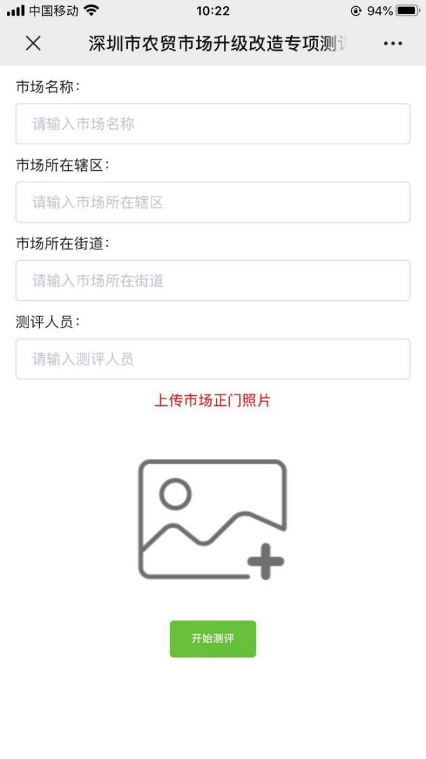
图1.1 测评小程序界面截图
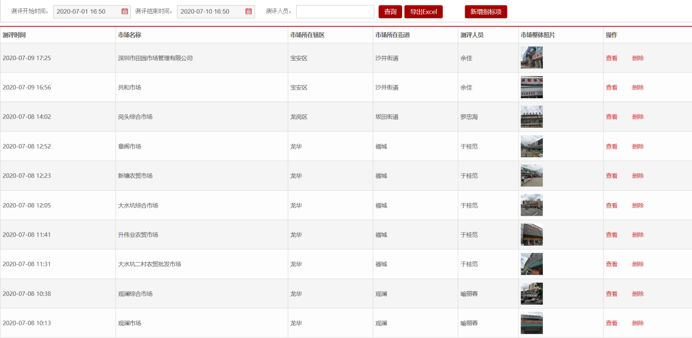
图1.2 后台测评数据处理平台截图
测评过程中，测评信息通过测评小程序实时上传至后台服务器，后台数据处理人员对信息进行审核，审核主要包括市场扣分是否合理、问题照片拍摄是否清晰等。
3.市场测评数据处理及复核阶段
本轮测评数据采集在2020年6月10日至7月15日全部完成。数据采集完成后，后台数据处理人员及时将测评结果导出，分析整理未改造、已改造、未纳入改造市场测评得分及正在改造市场调研情况。
4.专项测评报告撰写阶段
（1）分析处理数据。分析研究未改造、已改造、未纳入改造市场测评得分及正在改造市场调研信息，认真审核，确保数据不存在人为因素偏差。
（2）撰写测评报告。根据数据分析结果撰写测评报告，分析研究市场测评得分情况，对比各区市场得分情况，汇总整理市场中存在的问题，为相关政府部门强化监管和市场开办方管理市场提供参考。
（3）审核提交报告。相关负责人对报告进行审核，确保数据、内容无误后提交报告。

（二）测评方法
本轮测评方法包括访谈、问卷调查、现场走访、文件记录查阅等。

五、测评时间
本轮测评时间为2020年6月10日至2020年7月15日，各市场测评时间点控制在上午9：00-12:00和下午2：00-6:00，各市场测评时长根据市场规模大小确定，约为30-90分钟不等。

第二部分 测评结果分析

一、全市市场测评得分情况
本轮测评对象按照市场升级改造状态可划分为未改造、正在改造、已改造和未纳入改造四类，共计353家。其中，未改造市场47家，正在改造市场68家，已改造市场118家，未纳入改造市场（拟关闭、拟转行、纳入旧改和客观原因无法改造）120家。因疫情影响、市场关闭、转型等原因，本轮实际测评市场337家（未改造市场44家，正在改造市场70家，已改造市场120家，未纳入改造市场103家）。

（一）未改造市场测评得分
1.一级指标测评得分
本轮测评44家未改造市场平均得分为86.39分。其中，硬件条件指标得分为23.70分，得分率为94.82%；商品管理指标得分为7.14分，得分率为71.36%；食品安全指标得分为7.50分，得分率为75.00%；环境卫生指标得分为13.20分，得分率为88.03%；消防安全指标得分为18.59分，得分率为92.95%；经营秩序指标得分为16.25分，得分率为81.25%。
表2.1 未改造市场一级指标测评得分表
一级  指标 | 硬件  条件  25分 | 商品  管理  10分 | 食品  安全  10分 | 环境  卫生  15分 | 消防  安全  20分 | 经营  秩序  20分
平均分 | 23.70 | 7.14 | 7.50 | 13.20 | 18.59 | 16.25
得分率 | 94.82% | 71.36% | 75.00% | 88.03% | 92.95% | 81.25%
44家未改造市场6项一级指标得分率如图2.1所示，从图2.1可以看出，未改造市场得分率高于80.00%的一级指标有4项，分别是硬件条件指标94.82%、环境卫生指标88.03%、消防安全指标92.95%和经营秩序指标81.25%。得分率低于80.00%的一级指标有2项，分别是商品管理指标71.36%和食品安全指标75.00%。从一级指标测评结果来看，未改造市场应重点加强商品管理和食品安全等方面的提升。
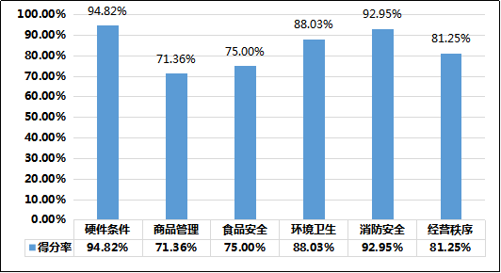
图2.1 未改造市场一级指标得分率
2.二级指标测评得分
44家未改造市场19项二级指标得分率如图2.2所示，从图2.2可以看出，未改造市场得分率最高的二级指标是消防通道指标，得分率为100.00%，得分率最低的二级指标是商品包装指标，得分率为45.45%。商品包装指标和计量管理两项指标得分率均低于60%。从二级指标的测评结果来看，未改造市场应重点加强商品包装和计量管理等方面的提升。
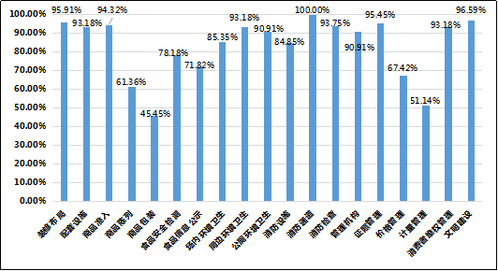
图2.2 未改造市场二级指标得分率

（二）已改造市场测评得分
1.一级指标测评得分
本轮测评120家已改造市场平均得分为92.58分。其中，硬件条件指标得分为24.58分，得分率为98.30%；商品管理指标得分为8.18分，得分率为81.83%；食品安全指标得分为8.68分，得分率为86.83%；环境卫生指标得分为14.29分，得分率为95.28%；消防安全指标得分为19.22分，得分率为96.08%；经营秩序指标得分为17.63分，得分率为88.17%。
表2.2 已改造市场一级指标测评得分表
一级  指标 | 硬件  条件  25分 | 商品  管理  10分 | 食品  安全  10分 | 环境  卫生  15分 | 消防  安全  20分 | 经营  秩序  20分
平均分 | 24.58 | 8.18 | 8.68 | 14.29 | 19.22 | 17.63
得分率 | 98.30% | 81.83% | 86.83% | 95.28% | 96.08% | 88.17%
120家已改造市场6项一级指标得分率如图2.3所示，从图2.3可以看出，已改造市场得分率均高于80%，分别是硬件条件指标98.30%、商品管指标81.83%、食品安全指标86.83%、环境卫生指标95.28%、消防安全指标96.08%和经营秩序指标88.17%。
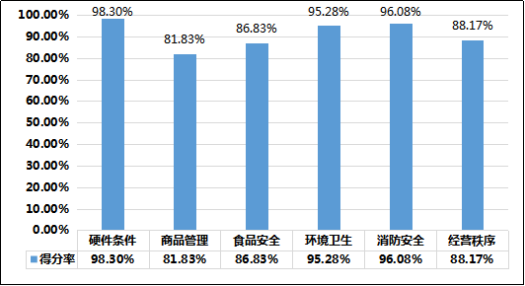
图2.3 已改造市场一级指标得分率
2.二级指标测评得分
120家已改造市场19项二级指标得分率如图2.4所示，从图2.4可以看出，已改造市场得分率最高的二级指标是消防通道指标，得分率为99.44%，得分率最低的二级指标是商品包装指标，得分率为50.83%。商品包装指标、价格管理指标和计量管理指标得分率均低于80%。从二级指标的测评结果来看，已改造市场应重点加强商品包装、价格管理和计量管理等方面的提升。

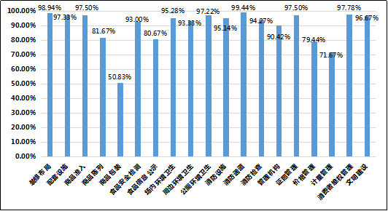
图2.4 已改造市场二级指标得分率

（三）未纳入改造市场测评得分
未纳入改造市场（拟关闭、拟转行、纳入旧改和客观原因无法改造）总计120家，因疫情影响，本轮实际测评未纳入改造市场103家。本期报告列出全市103家未纳入改造市场一级指标和二级指标测评情况，三级指标测评具体情况详见附件5：《353家市场测评数据汇总表》。
1.一级指标测评得分
本轮测评103家未纳入改造市场平均得分为84.84分。其中，硬件条件指标得分为23.72分，得分率为94.87%；商品管理指标得分为7.43分，得分率为74.27%；食品安全指标得分为6.49分，得分率为64.85%；环境卫生指标得分为13.66分，得分率为91.07%；消防安全指标得分为18.11分，得分率为90.53%；经营秩序指标得分为15.45分，得分率为77.23%。

表2.3 未纳入改造市场一级指标测评得分表
一级  指标 | 硬件  条件  25分 | 商品  管理  10分 | 食品  安全  10分 | 环境  卫生  15分 | 消防  安全  20分 | 经营  秩序  20分
平均分 | 23.72 | 7.43 | 6.49 | 13.66 | 18.11 | 15.45
得分率 | 94.87% | 74.27% | 64.85% | 91.07% | 90.53% | 77.23%
103家未纳入改造市场6项一级指标得分率如图2.5所示，从图2.5可以看出，未纳入改造市场得分率高于80%的一级指标有3项，分别是硬件条件指标94.87%、环境卫生指标91.07%、消防安全指标90.53%；得分率低于80%的一级指标有3项，分别是商品管理指标74.27%、食品安全指标64.85%和经营秩序指标77.23%。从一级指标测评结果来看，未纳入改造市场应重点加强商品管理、食品安全和经营秩序方面的提升。
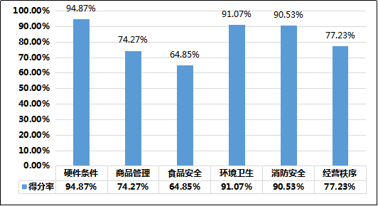
图2.5 未纳入改造市场一级指标得分率

2.二级指标测评得分
103家未纳入改造市场19项二级指标得分率如图2.6所示，从图2.6可以看出，未纳入改造市场得分率最高的二级指标是文明建设指标，得分率为100.00%，得分率最低的二级指标是商品包装指标，得分率为45.63%。商品包装、食品信息公示、价格管理和计量管理四项指标得分率均低于60%。从二级指标的测评结果来看，未纳入改造市场应重点加强商品包装、食品信息公示、价格管理和计量管理等方面的提升。
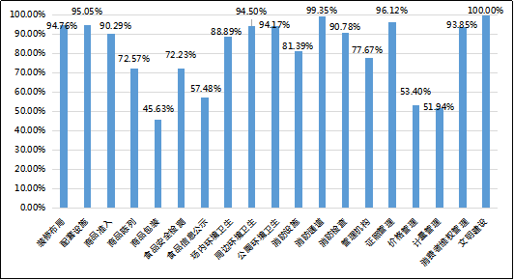
图2.6 未纳入改造市场二级指标得分率

（四）正在改造市场调研情况
全市70家正在改造的市场平均改造进度为49.70%，平均升级改造所需时间为4.59个月，具体改造完成进度如表2.4所示。

表2.4 全市正在改造市场进度表
序号 | 辖区 | 市场名称 | 备注 | 改造进度 | 进度图
1 | 福田 | 惠民街市园岭分店 |  | 50%
2 | 福田 | 惠民街市新沙店 |  | 20%
3 | 福田 | 惠民街市梅林二村店 |  | 50%
4 | 福田 | 惠民街市莲花北店 |  | 30%
5 | 福田 | 景田金泰市场 | 辖区局反馈为纳入旧改 | 1%
6 | 福田 | 香梅市场 | 辖区局反馈为未改造 | 30%
7 | 福田 | 中和肉菜市场 |  | 50%
8 | 福田 | 华荣净菜市场 |  | 70%
9 | 罗湖 | 东晓肉菜市场 | 辖区局反馈为已改造 | 90%
10 | 盐田 | 惠民街市田心店7号店 | 辖区局反馈为未改造 | 30%
11 | 盐田 | 南方明珠市场 | 辖区局反馈为未改造 | 30%
12 | 盐田 | 沙栏吓市场 |  | 20%
13 | 南山 | 源民市场 | 辖区局反馈为未改造 | 1%
14 | 宝安 | 开屏市场 |  | 70%
15 | 宝安 | 裕安市场 | 辖区局反馈为未改造 | 15%
16 | 宝安 | 宝民市场 | 辖区局反馈为未改造 | 30%
17 | 宝安 | 前进市场 |  | 90%
18 | 宝安 | 红湾市场 |  | 70%
19 | 宝安 | 流塘市场 |  | 98%
20 | 宝安 | 西乡农批市场 |  | 5%
21 | 宝安 | 大福海市场 | 辖区局反馈为客观原因无法改造 | 50%
22 | 宝安 | 水禾田农贸市场 |  | 70%
23 | 宝安 | 大洋市场 | 辖区局反馈为客观原因无法改造 | 70%
24 | 宝安 | 桥头综合市场 | 辖区局反馈为未改造 | 1%
25 | 宝安 | 福海海鲜市场 |  | 99%
26 | 宝安 | 深圳市塘尾农贸市场管理有限公司 |  | 20%
27 | 宝安 | 和平综合市场 | 辖区局反馈为未改造 | 1%
28 | 宝安 | 塘尾肉菜市场 | 辖区局反馈为已改造 | 98%
29 | 宝安 | 和一综合市场 |  | 10%
30 | 宝安 | 壆岗综合市场 |  | 30%
31 | 宝安 | 金沙综合市场 |  | 5%
32 | 宝安 | 上东综合市场 |  | 85%
33 | 宝安 | 万鲜农贸市场 |  | 80%
34 | 宝安 | 新桥农贸市场 |  | 99%
35 | 宝安 | 万丰农贸市场 |  | 98%
36 | 宝安 | 黄埔农贸市场 |  | 98%
37 | 宝安 | 山尾综合市场 |  | 60%
38 | 宝安 | 新村综合市场 |  | 30%
39 | 宝安 | 碧头市场 |  | 35%
40 | 宝安 | 园岭农贸综合市场 |  | 95%
41 | 宝安 | 料坑市场 |  | 70%
42 | 龙岗 | 平湖市场 |  | 15%
43 | 龙岗 | 民旺农贸市场 | 辖区局反馈为拟转行 | 1%
44 | 龙岗 | 六联市场 |  | 55%
45 | 龙岗 | 宝荷市场 |  | 20%
46 | 龙岗 | 龙兴农贸综合市场 |  | 80%
47 | 龙岗 | 爱联中心市场 |  | 10%
48 | 龙岗 | 六约市场 |  | 75%
49 | 龙岗 | 大康市场 |  | 45%
50 | 龙岗 | 深圳市安商茂雄农产品有限公司 | 辖区局反馈为未改造 | 40%
51 | 龙岗 | 西坑市场 |  | 85%
52 | 龙岗 | 富民市场 |  | 40%
53 | 龙岗 | 沙背坜肉菜市场 | 辖区局反馈为未改造 | 30%
54 | 龙岗 | 大同圩市场 |  | 99%
55 | 龙岗 | 大发埔菜市场 |  | 50%
56 | 龙岗 | 康桥花园肉菜市场 | 辖区局反馈为未改造 | 5%
57 | 龙岗 | 上李朗肉菜市场 |  | 40%
58 | 龙岗 | 下李朗市场分公司 |  | 30%
59 | 龙岗 | 玉岭市场 |  | 60%
60 | 龙岗 | 荔枝花园市场 |  | 85%
61 | 龙岗 | 龙西市场 |  | 35%
62 | 龙岗 | 双龙农贸市场 | 辖区局反馈为已改造 | 50%
63 | 龙华 | 华富市场 | 辖区局反馈为已改造 | 65%
64 | 坪山 | 坪环市场 |  | 45%
65 | 大鹏 | 水头海鲜街 |  | 50%
66 | 大鹏 | 鹏城市场 | 辖区局反馈为未改造 | 20%
67 | 大鹏 | 惠民综合市场 |  | 25%
68 | 大鹏 | 土洋新市场 |  | 90%
69 | 大鹏 | 洪发市场 |  | 95%
70 | 深汕 | 鲘门海韵市场 |  | 85%

（五）未改造市场测评数据环比分析
1.一级指标测评得分对比分析（第四期和第五期）
环比分析未改造市场6项一级指标的测评得分发现，6项一级指标均得到了一定幅度的提升，其中，硬件条件指标提升幅度最大，得分率上涨2.98%。
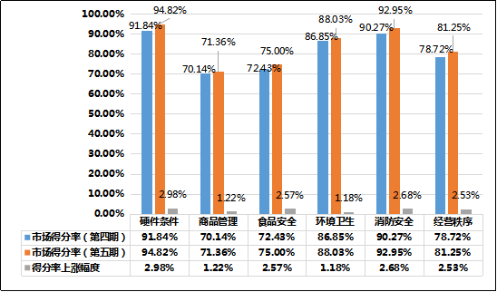
图2.7 未改造市场一级指标得分率环比图
2.二级指标测评得分对比分析（第四期和第五期）
环比分析未改造市场19项二级指标的测评得分发现，13项二级指标均得到了一定幅度的提升，其中，管理机构指标提升幅度最大，得分率上涨9.83%。6项二级指标测评得分率有所下降，其中公厕环境卫生指标得分率下降最大，得分率下降3.23%，需引起监管部门和市场开办单位的重视。
表2.5 未改造市场二级指标得分率环比表
序号 | 二级指标 | 满分 | 市场得分率（第四期） | 市场得分率（第五期） | 上涨幅度
1 | 装修布局 | 15.00 | 92.52% | 95.91% | 3.39%
2 | 配套设施 | 10.00 | 90.81% | 93.18% | 2.37%
3 | 商品准入 | 4.00 | 93.24% | 94.32% | 1.08%
4 | 商品陈列 | 4.00 | 63.18% | 61.36% | -1.82%
5 | 商品包装 | 2.00 | 37.84% | 45.45% | 7.61%
6 | 食品安全检测 | 5.00 | 80.54% | 78.18% | -2.36%
7 | 食品信息公示 | 5.00 | 64.32% | 71.82% | 7.50%
8 | 场内环境卫生 | 9.00 | 82.88% | 85.35% | 2.47%
9 | 周边环境卫生 | 3.00 | 91.44% | 93.18% | 1.74%
10 | 公厕环境卫生 | 3.00 | 94.14% | 90.91% | -3.23%
11 | 消防设施 | 6.00 | 82.21% | 84.85% | 2.64%
12 | 消防通道 | 6.00 | 96.85% | 100.00% | 3.15%
13 | 消防检查 | 8.00 | 91.39% | 93.75% | 2.36%
14 | 管理机构 | 4.00 | 81.08% | 90.91% | 9.83%
15 | 证照管理 | 4.00 | 95.95% | 95.45% | -0.50%
16 | 价格管理 | 3.00 | 62.61% | 67.42% | 4.81%
17 | 计量管理 | 4.00 | 51.35% | 51.14% | -0.21%
18 | 消费者维权管理 | 3.00 | 92.79% | 93.18% | 0.39%
19 | 文明建设 | 2.00 | 97.30% | 96.59% | -0.71%

（六）已改造市场测评数据环比分析
1.一级指标测评得分对比分析（第四期和第五期）
环比分析已改造市场6项一级指标的测评得分发现，4项指标得到了一定幅度的提升，商品管理指标提升幅度最大，得分率上涨5.65%；食品安全指标和消防安全指标得分率均有所下降，得分率分别下降0.72%和0.01%，需引起监管部门和市场开办单位的重视。
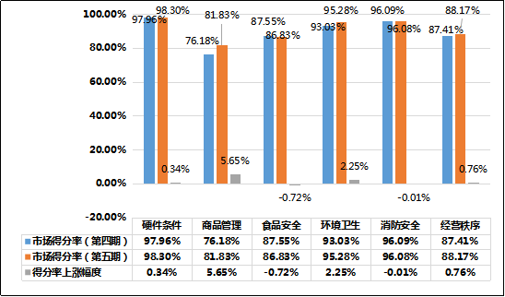
图2.8 已改造市场一级指标得分率环比图
2.二级指标测评得分对比分析（第四期和第五期）
环比分析已改造市场19项二级指标的测评得分发现，11项二级指标均得到了一定幅度的提升，其中，商品包装指标提升幅度最大，得分率上涨18.10%。8项二级指标得分率下降，其中，食品安全检测指标得分率下降最大，得分率下降4.27%，需引起监管部门和市场开办单位的重视。
表2.6 已改造市场二级指标得分率环比表
序号 | 二级指标 | 满分 | 市场得分率（第四期） | 市场得分率（第五期） | 上涨幅度
1 | 装修布局 | 15.00 | 98.30% | 98.94% | 0.64%
2 | 配套设施 | 10.00 | 97.45% | 97.33% | -0.12%
3 | 商品准入 | 4.00 | 94.55% | 97.50% | 2.95%
4 | 商品陈列 | 4.00 | 79.55% | 81.67% | 2.12%
5 | 商品包装 | 2.00 | 32.73% | 50.83% | 18.10%
6 | 食品安全检测 | 5.00 | 97.27% | 93.00% | -4.27%
7 | 食品信息公示 | 5.00 | 77.82% | 80.67% | 2.85%
8 | 场内环境卫生 | 9.00 | 92.32% | 95.28% | 2.96%
9 | 周边环境卫生 | 3.00 | 94.55% | 93.33% | -1.22%
10 | 公厕环境卫生 | 3.00 | 93.64% | 97.22% | 3.58%
11 | 消防设施 | 6.00 | 96.06% | 95.14% | -0.92%
12 | 消防通道 | 6.00 | 99.70% | 99.44% | -0.26%
13 | 消防检查 | 8.00 | 93.41% | 94.27% | 0.86%
14 | 管理机构 | 4.00 | 88.18% | 90.42% | 2.24%
15 | 证照管理 | 4.00 | 94.09% | 97.50% | 3.41%
16 | 价格管理 | 3.00 | 81.52% | 79.44% | -2.08%
17 | 计量管理 | 4.00 | 72.27% | 71.67% | -0.60%
18 | 消费者维权管理 | 3.00 | 97.88% | 97.78% | -0.10%
19 | 文明建设 | 2.00 | 95.91% | 96.67% | 0.76%

二、各辖区市场测评得分情况
本轮参与未改造市场测评排名的辖区共9个（龙华区、大鹏新区无未改造市场），参与已改造市场测评排名的辖区共10个（其中深汕特别合作区无已改造完成的市场）。

（一）未改造市场各辖区测评得分及排名
1．各辖区测评得分及排名
本轮参与未改造市场测评排名的辖区共9个，其中，测评第1名是罗湖区，测评得分为97.00分；测评第2名是南山区，测评得分为94.50分；测评第3名是盐田区和坪山区，测评得分为91.00分；测评第5名是福田区，测评得分为88.83分；测评第6名是宝安区，测评得分均为88.07分；测评第7名是龙岗区，测评得分为84.79分；测评第8名是光明区，测评得分为83.00分；测评第9名是深汕特别合作区，测评得分为71.33分。
对比分析6项一级指标的测评得分发现，硬件条件指标福田区、罗湖区和盐田区得分最高，得分率为100.00%，深汕特别合作区得分最低，得分率为80.00%；商品管理指标罗湖区、南山区和坪山区得分最高，得分率为90.00%，光明区得分最低，得分率为45.00%；食品安全指标罗湖区、盐田区和南山区得分最高，得分率为100.00%，深汕特别合作区得分最低，得分率为13.33%；环境卫生指标罗湖区、盐田区和坪山区得分最高，得分率为100.00%，深汕特别合作区得分最低，得分率为44.44%；消防安全指标罗湖区、坪山区和深汕特别合作区得分最高，得分率为100.00%，龙岗区得分最低，得分率为88.57%；经营秩序指标罗湖区、南山区和光明区得分最高，得分率为90.00%，宝安区得分最低，得分率为77.14%。
表2.7 各辖区未改造市场测评得分及排名
辖区 | 排名 | 平均  得分 | 一级指标得分及得分率
辖区 | 排名 | 平均  得分 | 硬件  条件  25分 | 得分率 | 商品  管理10分 | 得分率 | 食品  安全  10分 | 得分率 | 环境  卫生  15分 | 得分率 | 消防  安全20分 | 得分率 | 经营  秩序20分 | 得分率
罗湖区 | 1 | 97.00 | 25.00 | 100.00% | 9.00 | 90.00% | 10.00 | 100.00% | 15.00 | 100.00% | 20.00 | 100.00% | 18.00 | 90.00%
南山区 | 2 | 94.50 | 24.00 | 96.00% | 9.00 | 90.00% | 10.00 | 100.00% | 14.00 | 93.33% | 19.50 | 97.50% | 18.00 | 90.00%
盐田区 | 3 | 91.00 | 25.00 | 100.00% | 6.00 | 60.00% | 10.00 | 100.00% | 15.00 | 100.00% | 18.00 | 90.00% | 17.00 | 85.00%
坪山区 | 3 | 91.00 | 23.00 | 92.00% | 9.00 | 90.00% | 8.00 | 80.00% | 15.00 | 100.00% | 20.00 | 100.00% | 16.00 | 80.00%
福田区 | 5 | 88.83 | 25.00 | 100.00% | 6.67 | 66.67% | 7.67 | 76.67% | 12.33 | 82.22% | 19.67 | 98.33% | 17.50 | 87.50%
宝安区 | 6 | 88.07 | 24.43 | 97.71% | 7.07 | 70.71% | 9.07 | 90.71% | 13.57 | 90.48% | 18.50 | 92.50% | 15.43 | 77.14%
龙岗区 | 7 | 84.79 | 23.07 | 92.29% | 7.50 | 75.00% | 6.29 | 62.86% | 14.50 | 96.67% | 17.71 | 88.57% | 15.71 | 78.57%
光明区 | 8 | 83.00 | 23.50 | 94.00% | 4.50 | 45.00% | 8.50 | 85.00% | 10.50 | 70.00% | 18.00 | 90.00% | 18.00 | 90.00%
深汕特别合作区 | 9 | 71.33 | 20.00 | 80.00% | 6.33 | 63.33% | 1.33 | 13.33% | 6.67 | 44.44% | 20.00 | 100.00% | 17.00 | 85.00%
龙华区 | / | / | / | / | / | / | / | / | / | / | / | / | / | /
大鹏新区 | / | / | / | / | / | / | / | / | / | / | / | / | / | /

2.各辖区测评得分与全市测评得分对比分析
本轮全市测评44家未改造市场平均得分为86.39分，罗湖区测评得分最高，测评得分为97.00分，深汕特别合作区测评得分最低，测评得分为71.33分。罗湖区、南山区、盐田区、坪山区、福田区和宝安区测评得分均高于全市测评平均得分，龙岗区、光明区和深汕特别合作区测评得分均低于全市测评平均得分，需要引起重视。
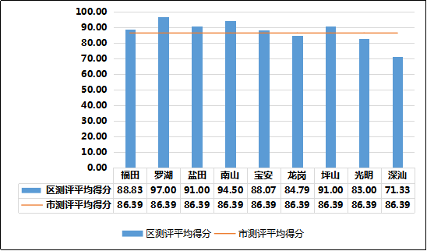
图2.9 各辖区未改造市场测评得分与全市测评得分对比

（二）已改造市场各辖区测评得分及排名
1．各辖区测评得分及排名
参与已改造市场测评排名的辖区共10个（其中深汕特别合作区无已改造完成的市场），测评第1名是南山区，测评得分为96.00分；测评第2名是福田区，测评得分为95.25分；测评第3名是光明区，测评得分为94.47分；测评第4名是盐田区，测评得分为94.00分；测评第5名是大鹏新区，测评得分为93.50分；测评第6名是龙华区，测评得分为92.61分；测评第7名是龙岗区，测评得分为92.04分；测评第8名是宝安区，测评得分为91.93分；测评第9名是罗湖区，测评得分为90.73分；测评第10名是坪山区，测评得分为89.00分。
对比分析6项一级指标的测评得分发现，硬件条件指标福田区、和大鹏新区得分最高，得分率为100.00%，盐田区和坪山区得分最低，得分率为96.00%；商品管理指标坪山区得分最高，得分率为95.00%，大鹏新区得分最低，得分率为70.00%；食品安全指标福田区和盐田区得分最高，得分率为100.00%，坪山区得分最低，得分率为65.00%；环境卫生指标盐田区和大鹏新区得分最高，得分率为100.00%，福田区得分最低，得分率均为88.33%；消防安全指标大鹏新区得分最高，得分率为100.00%，光明区得分最低，得分率为93.67%；经营秩序指标光明区得分最高，得分率为97.67%，坪山区得分最低，得分率为77.50%。

表2.8 各辖区已改造市场测评得分及排名
辖区 | 排名 | 测评  得分 | 一级指标得分及得分率
辖区 | 排名 | 测评  得分 | 硬件  条件  25分 | 得分率 | 商品管理10分 | 得分率 | 食品安全10分 | 得分率 | 环境卫生15分 | 得分率 | 消防安全20分 | 得分率 | 经营秩序20分 | 得分率
南山区 | 1 | 96.00 | 24.50 | 98.00% | 9.25 | 92.50% | 9.25 | 92.50% | 14.50 | 96.67% | 19.75 | 98.75% | 18.75 | 93.75%
福田区 | 2 | 95.25 | 25.00 | 100.00% | 8.00 | 80.00% | 10.00 | 100.00% | 13.25 | 88.33% | 19.50 | 97.50% | 19.50 | 97.50%
光明区 | 3 | 94.47 | 24.20 | 96.80% | 8.27 | 82.67% | 9.47 | 94.67% | 14.27 | 95.11% | 18.73 | 93.67% | 19.53 | 97.67%
盐田区 | 4 | 94.00 | 24.00 | 96.00% | 9.00 | 90.00% | 10.00 | 100.00% | 15.00 | 100.00% | 19.00 | 95.00% | 17.00 | 85.00%
大鹏新区 | 5 | 93.50 | 25.00 | 100.00% | 7.00 | 70.00% | 8.50 | 85.00% | 15.00 | 100.00% | 20.00 | 100.00% | 18.00 | 90.00%
龙华区 | 6 | 92.61 | 24.42 | 97.67% | 7.50 | 75.00% | 9.42 | 94.17% | 13.67 | 91.11% | 19.36 | 96.81% | 18.25 | 91.25%
龙岗区 | 7 | 92.04 | 24.76 | 99.04% | 8.56 | 85.60% | 7.84 | 78.40% | 14.68 | 97.87% | 19.32 | 96.60% | 16.88 | 84.40%
宝安区 | 8 | 91.93 | 24.93 | 99.73% | 8.33 | 83.33% | 8.93 | 89.33% | 14.67 | 97.78% | 18.93 | 94.67% | 16.13 | 80.67%
罗湖区 | 9 | 90.73 | 24.67 | 98.67% | 8.60 | 86.00% | 6.93 | 69.33% | 14.87 | 99.11% | 19.13 | 95.67% | 16.53 | 82.67%
坪山区 | 10 | 89.00 | 24.00 | 96.00% | 9.50 | 95.00% | 6.50 | 65.00% | 14.00 | 93.33% | 19.50 | 97.50% | 15.50 | 77.50%
深汕特别合作区 | / | / | / | / | / | / | / | / | / | / | / | / | / | /

2.各辖区测评得分与全市测评得分对比分析
本轮全市测评120家已改造市场平均得分为92.58分，南山区测评得分最高，测评得分为96.00分，坪山区测评得分最低，测评得分为89.00分。福田区、盐田区、南山区、龙华区、光明区和大鹏新区测评得分均高于全市测评平均得分，罗湖区、宝安区、龙岗区和坪山区测评得分均低于全市测评平均得分，需要引起重视。
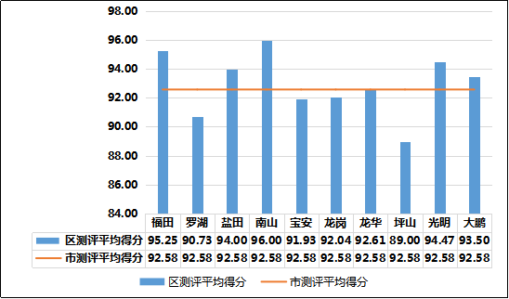
图2.10 各辖区已改造市场测评得分与全市测评得分对比

三、已改造市场各辖区测评修正后得分及排名情况

（一）已完成改造市场测评得分修正
测评得分修正主要考虑市场升级改造完成年限（改造完成年限越早，主体建筑维护成本越高）和各辖区升级改造市场任务数量（任务数越大，升级改造需投入精力和时间越多、改造难度大）。
1.市场升级改造完成年限因素
考虑到各辖区市场改造完成年限差异性，市场升级改造完成时间段不一致，市场升级改造方案不同。例如：相比2020年完成改造的市场，2017年、2018年、2019年完成改造的市场，其主体建筑设施有一定的破损，市场配套硬件设备不够完善，导致相关专项测评得分存在差异，因此，为公平、客观反映市场升级改造完成测评得分情况，本轮测评对不同时间段完成改造的市场测评得分进行修正。改造年限因素修正公式为：
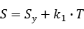
 --修正后市场测评得分；
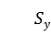 --市场测评得分；
 --已改造市场序号；
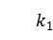 --市场完成改造年限修正常数，由每轮已改造市场测评数据计算得出，本轮市场完成改造年限修正常数取0.453；
 --市场完成改造年限系数，具体各年份市场完成改造年限系数见表2.9。
表2.9 各年份市场完成改造年限系数
市场完成改造年限 | 2017 | 2018 | 2019 | 2020
年限系数（T） | 3 | 2 | 1 | 0
2.各辖区市场升级改造任务数因素
考虑到各辖区市场升级改造任务数量不一致，改造需投入时间和精力不一，改造任务数较多的辖区，相对改造任务重、改造难度大，为公平、客观反馈各辖区升级改造难易程度，本轮测评将市场改造任务数不同的辖区划分成四个改造难易档次，并对已改造市场各辖区测评平均得分进行修正。已改造市场各辖区测评平均得分修正公式为：

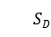 --已改造市场各辖区修正后测评平均得分；
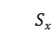 --根据完成改造年限因素，已改造市场修正后测评得分；
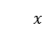 --各辖区已改造市场数量；
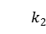 --升级改造任务数修正系数，本轮测评取0.339，由本次已改造市场测评数据确定；
 --各辖区市场升级改造任务数系数，具体市场升级改造任务数系数见表2.10。
表2.10 市场升级改造任务数系数
各辖区市场升级改造任务数 | [1,20] | (20,40] | (40,60] | (60,80]
各辖区完成改造任务难易程度 | 一档 | 二档 | 三档 | 四档
各辖区市场升级改造任务数系数（N） | 0 | 1 | 2 | 3
具体各辖区完成升级改造任务难易程度划分档次及修正量见表2.11。
表2.11 各辖区升级改造任务难易程度划分档次及修正量
序号 | 辖区 | 市场改造任务数 | 划分档次 | 修正量
1 | 龙岗区 | 59 | 三档 | +0.678
2 | 宝安区 | 56 | 三档 | +0.678
3 | 龙华区 | 38 | 二档 | +0.339
4 | 光明区 | 17 | 一档 | +0.0000
5 | 罗湖区 | 17 | 一档 | +0.0000
6 | 福田区 | 17 | 一档 | +0.0000
7 | 南山区 | 8 | 一档 | +0.0000
8 | 大鹏新区 | 7 | 一档 | +0.0000
9 | 盐田区 | 6 | 一档 | +0.0000
10 | 坪山区 | 4 | 一档 | +0.0000
11 | 深汕特别合作区 | 4 | 一档 | +0.0000
总计 |  | 233 |  | 0.339N

（二）已改造市场各辖区测评得分及排名情况(修正后)
对已改造市场测评得分进行两次修正（市场升级改造完成年限和各辖区市场升级改造任务数），修正后已改造市场各辖区测评得分及排名情况见表2.12。具体已改造市场测评得分修正情况见附件5：《353家市场测评数据汇总表》。
表2.12 修正后已改造市场各辖区测评得分及排名
辖区 | 测评排名 | 测评得分 | 修正后测评得分（S_{D}） | 修正后排名
南山区 | 1 | 96.00 | 96.68 | 1
福田区 | 2 | 95.25 | 95.82 | 2
光明区 | 3 | 94.47 | 94.80 | 3
盐田区 | 4 | 94.00 | 94.23 | 4
大鹏新区 | 5 | 93.50 | 93.95 | 5
龙华区 | 6 | 92.61 | 93.59 | 6
龙岗区 | 7 | 92.04 | 93.15 | 7
宝安区 | 8 | 91.93 | 92.92 | 8
罗湖区 | 9 | 90.73 | 91.01 | 9
坪山区 | 10 | 89.00 | 89.68 | 10
深汕特别合作区 | / | / | / | /

第三部分 市场存在的共性问题

一、未改造市场共性问题
测评数据显示，全市未改造市场三级指标测评得分率低于60%的有6项，具体的三级指标及测评得分率如表3.1所示。
表3.1 全市未改造市场三级指标及测评得分率
序号 | 三级测评指标 | 满分 | 得分率
1 | 豆制品的销售设置保鲜柜 | 1 | 36.36%
2 | 直接入口酱腌菜的销售设置加盖容器 | 1 | 45.45%
3 | 使用超薄塑料袋 | 2 | 45.45%
4 | 安装烟感喷淋设施 | 2 | 56.82%
5 | 每日公示商品价格信息 | 1 | 47.73%
6 | 安装智慧计量系统，并正常投入使用 | 2 | 4.55%
全市未改造市场共性问题图片展示如下：
1.豆制品的销售未设置保鲜柜
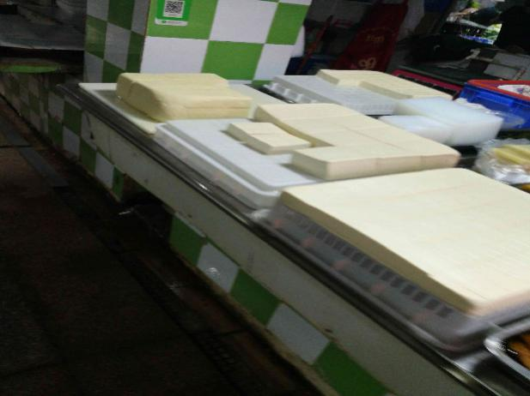 | 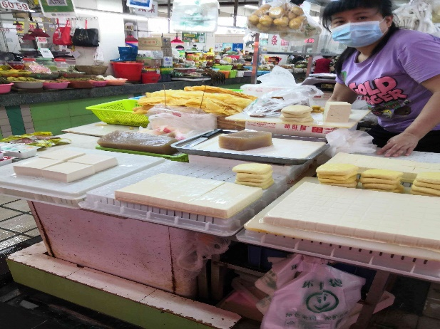
2.直接入口酱腌菜的销售未设置加盖容器
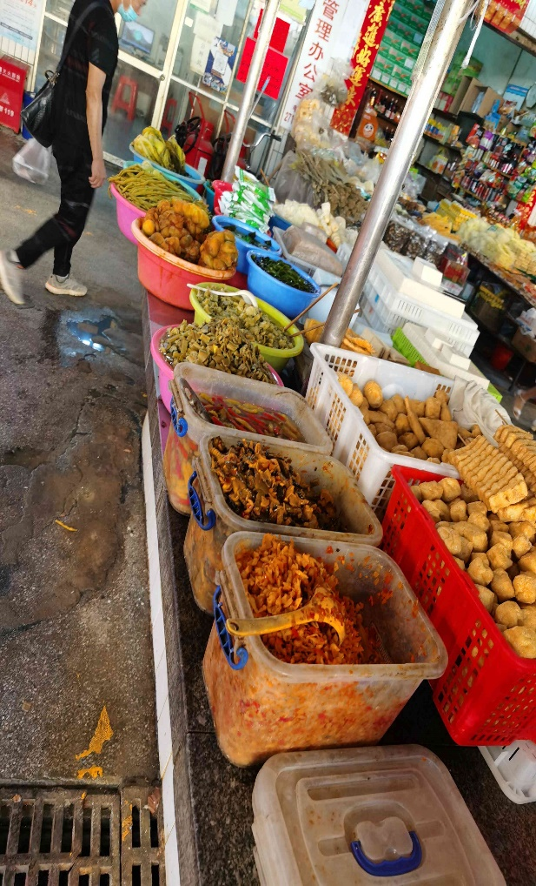 | 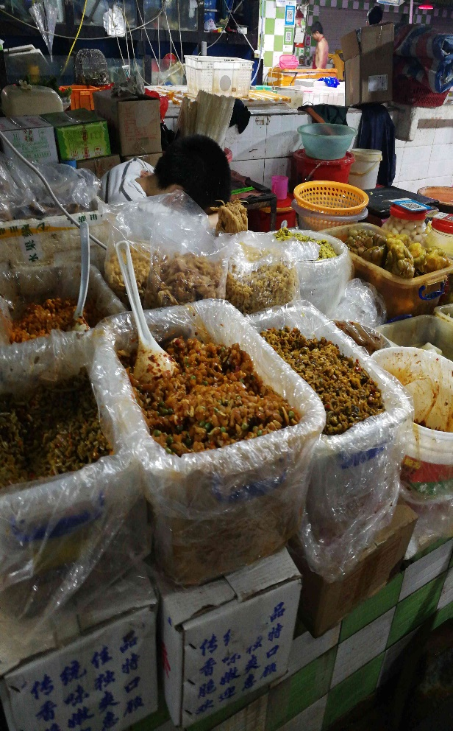
3.使用超薄塑料袋
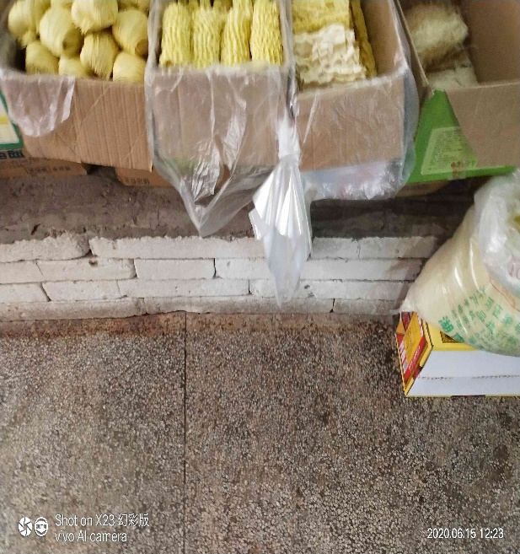 | 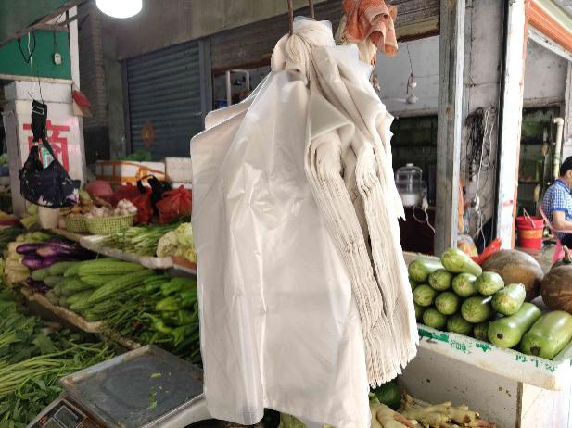
4.未安装烟感喷淋设施
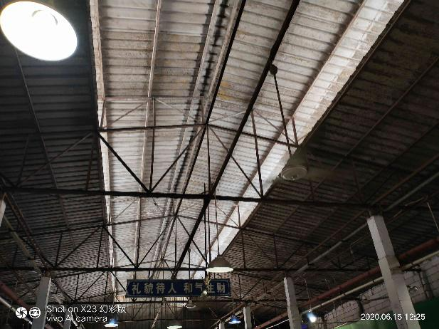 | 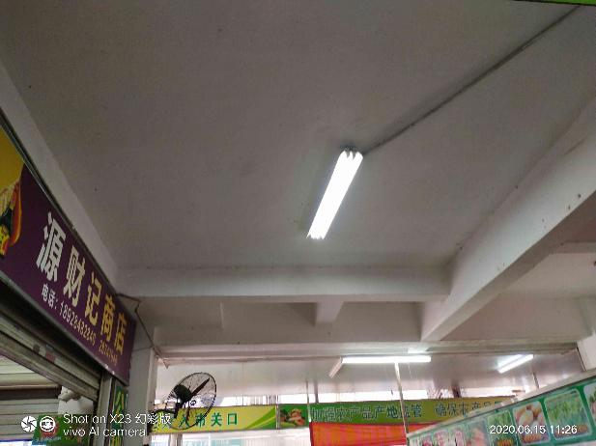
5.每日未公示商品价格信息
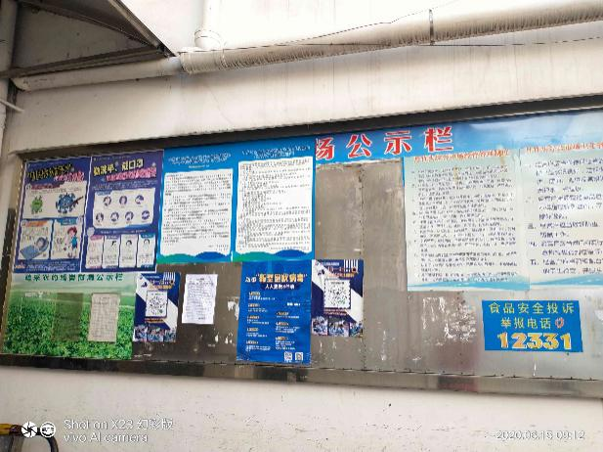 | 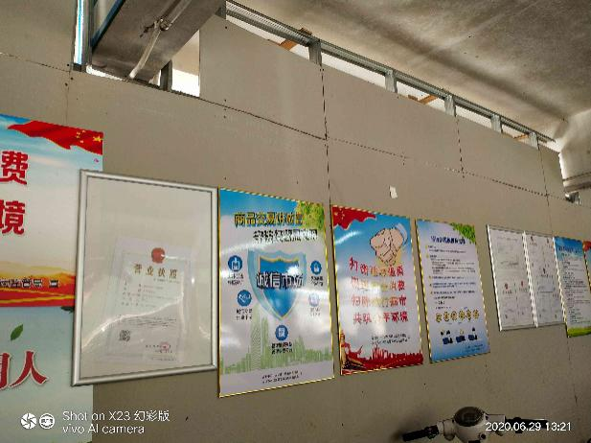
6.未安装智慧计量系统或安装后未正常投入使用
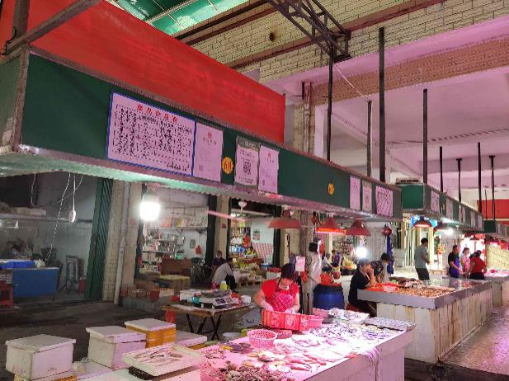 | 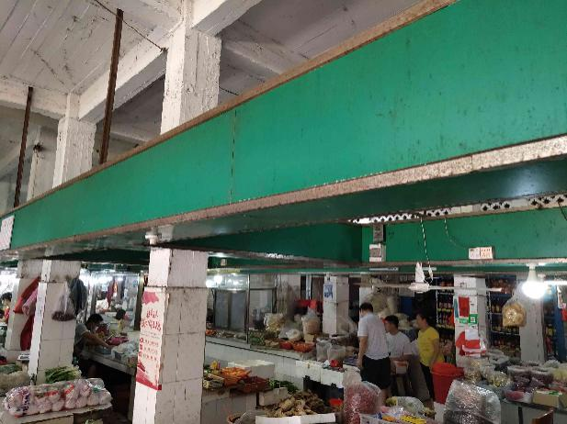

二、已改造市场共性问题
测评数据显示，全市已改造市场三级指标测评得分率低于60%的有3项，具体的三级指标及测评得分率如表3.2所示。
表3.2 全市已改造市场三级指标及测评得分率
序号 | 三级测评指标 | 满分 | 得分率
1 | 豆制品的销售设置保鲜柜 | 1 | 53.33%
2 | 使用超薄塑料袋 | 2 | 50.83%
3 | 安装智慧计量系统，并正常投入使用 | 2 | 44.17%
全市已改造市场共性问题图片展示如下：
1.豆制品的销售未设置保鲜柜
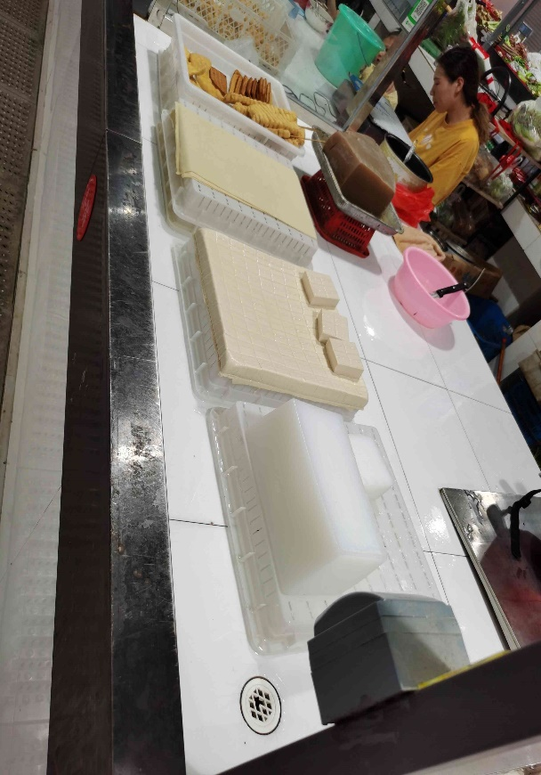 | 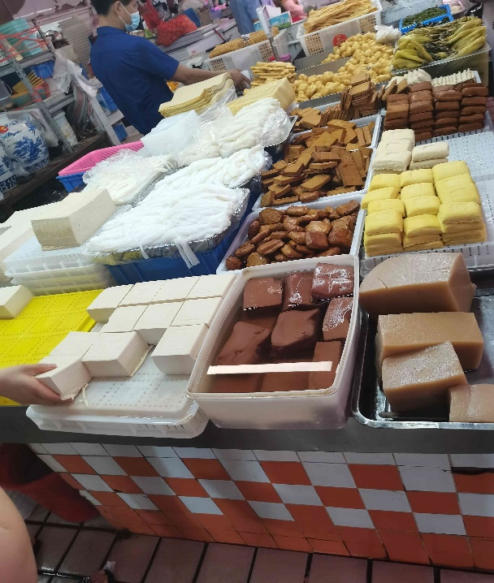
2.使用超薄塑料袋
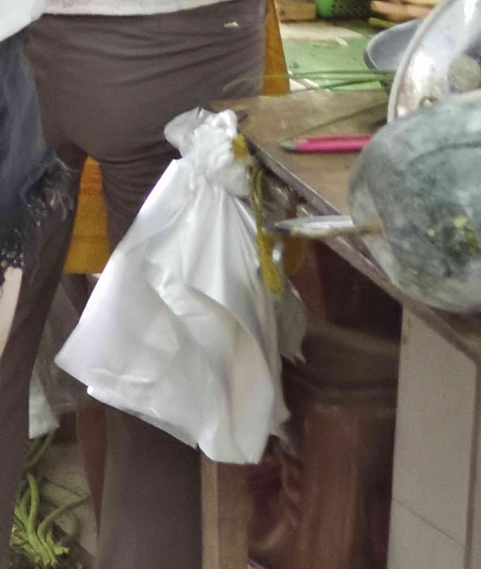 | 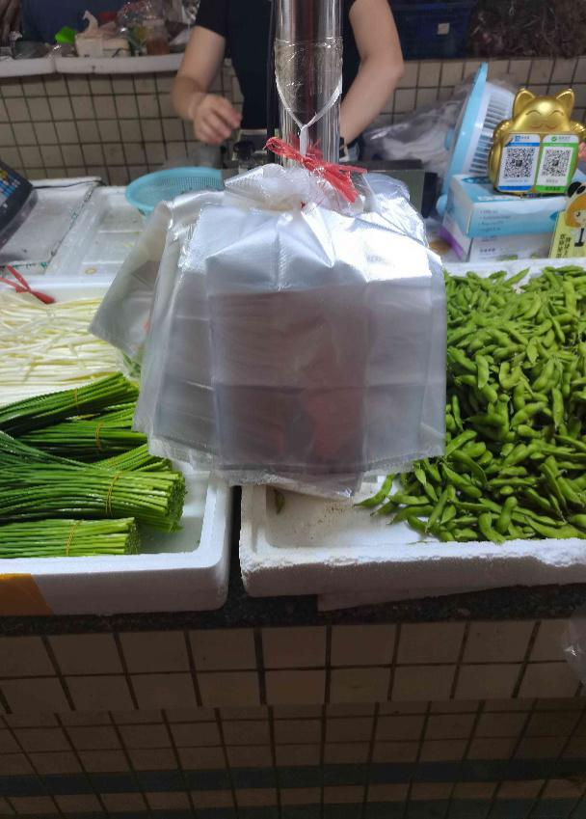
3.未安装智慧计量系统或安装后未正常投入使用
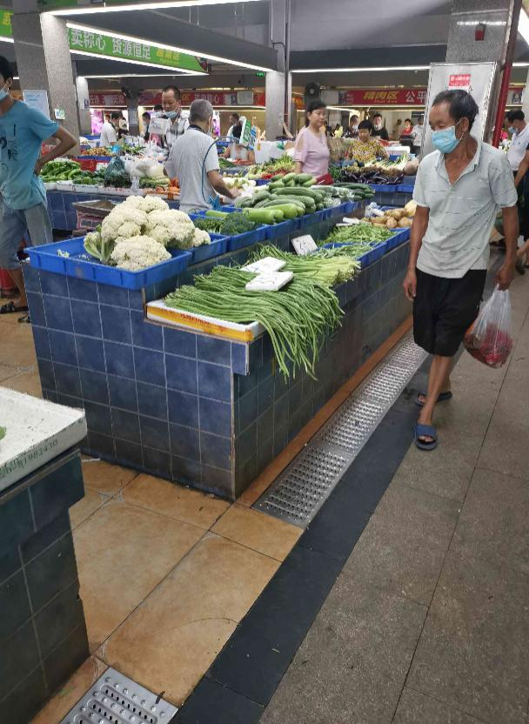 | 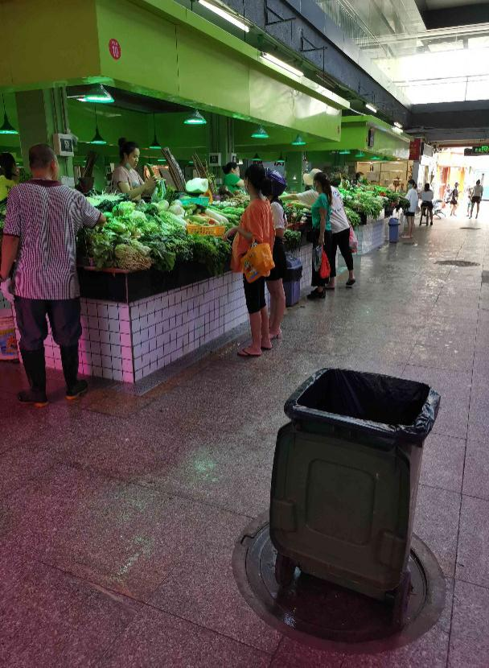

三、正在改造市场共性问题
本轮测评结束后，根据市场开办单位的反馈意见，梳理出以下五点共性问题：
（一）消防审批问题。部分市场因历史遗留原因，土地使用许可权为临时使用许可，消防审批无法通过，影响农贸市场升级改造施工进程。
（二）升级改造经费问题。部分市场前期改造资金不足，政府补贴经费下放缓慢，希望政府相关部门能够加强协调支持力度。
（三）文明经营问题。部分市场经营户素质较低，公共场合吸烟问题难以解决。部分市场周边存在流动商贩乱摆乱卖、占道经营现象，扰乱市场经营秩序。
（四）市场摊档临时安置难问题。市场升级改造期间，原市场摊档临时安置难，希望政府相关部门能协助妥善安排。
（五）市场内部构造问题。部分市场反映市场区域地下设置有化粪池，存在有限空间爆炸、中毒风险。

第四部分 附件

附件1 全市353家市场名单
序号 | 市场名称 | 辖区 | 街道
1 | 爱华街市 | 福田 | 南园
2 | 家友街市 | 福田 | 南园
3 | 惠民街市园岭分店 | 福田 | 园岭
4 | 惠民街市福华店 | 福田 | 福田
5 | 水围肉菜市场 | 福田 | 福田
6 | 福星市场 | 福田 | 福田
7 | 岗厦街市 | 福田 | 福田
8 | 福田街市 | 福田 | 福田
9 | 黄岗肉菜市场 | 福田 | 福田
10 | 新洲花园街市 | 福田 | 沙头
11 | 惠民街市新沙店 | 福田 | 沙头
12 | 新洲肉菜市场 | 福田 | 沙头
13 | 上沙综合市场 | 福田 | 沙头
14 | 沙嘴街市 | 福田 | 沙头
15 | 沙尾肉菜综合市场 | 福田 | 沙头
16 | 惠民街市梅林二村店 | 福田 | 梅林
17 | 惠民街市莲花二村店 | 福田 | 华富
18 | 华富北街市 | 福田 | 华富
19 | 竹林市场 | 福田 | 香蜜湖
20 | 惠民街市莲花北店 | 福田 | 莲花
21 | 景田金泰市场 | 福田 | 莲花
22 | 香梅市场 | 福田 | 莲花
23 | 景田综合市场 | 福田 | 莲花
24 | 英龙街市 | 福田 | 华强北
25 | 中和肉菜市场 | 福田 | 福保
26 | 华荣净菜市场 | 福田 | 福保
27 | 益田村街市 | 福田 | 福保
28 | 惠民街市文锦分店 | 罗湖 | 黄贝
29 | 惠民街市黄贝分店 | 罗湖 | 黄贝
30 | 惠民街市荷花分店 | 罗湖 | 黄贝
31 | 新秀市场 | 罗湖 | 黄贝
32 | 黄贝岭肉菜市场 | 罗湖 | 黄贝
33 | 乐园肉菜街市 | 罗湖 | 桂园
34 | 振业市场 | 罗湖 | 桂园
35 | 都市名园市场 | 罗湖 | 桂园
36 | 东门168市场 | 罗湖 | 东门
37 | 圳峰肉菜市场 | 罗湖 | 东门
38 | 利民利肉菜市场 | 罗湖 | 东门
39 | 富宝东门市场 | 罗湖 | 东门
40 | 乐园生鲜肉菜市场 | 罗湖 | 东门
41 | 东晓肉菜市场 | 罗湖 | 翠竹
42 | 水贝肉菜市场 | 罗湖 | 翠竹
43 | 水贝肉菜市场 | 罗湖 | 翠竹
44 | 草埔综合肉菜市场 | 罗湖 | 东晓
45 | 新翠苑市场 | 罗湖 | 东晓
46 | 家友肉菜市场 | 罗湖 | 东湖
47 | 大望综合市场 | 罗湖 | 东湖
48 | 大望新田肉菜综合市场 | 罗湖 | 东湖
49 | 森照肉菜市场 | 罗湖 | 莲塘
50 | 坳下肉菜市场 | 罗湖 | 莲塘
51 | 广北肉菜市场 | 盐田 | 沙头角
52 | 惠民街市田心店7号店 | 盐田 | 沙头角
53 | 惠民街市田心店9号店 | 盐田 | 沙头角
54 | 惠民街市田东店 | 盐田 | 海山
55 | 南方明珠市场 | 盐田 | 盐田
56 | 朝阳肉菜市场 | 盐田 | 盐田
57 | 盐田临时市场 | 盐田 | 盐田
58 | 大梅沙新福康肉菜市场 | 盐田 | 梅沙
59 | 沙栏吓市场 | 盐田 | 中英街
60 | 华侨城综合市场 | 南山 | 沙河
61 | 龙井市场 | 南山 | 桃源
62 | 光前市场 | 南山 | 桃源
63 | 塘朗肉菜市场 | 南山 | 桃源
64 | 益田村街市 | 南山 | 桃源
65 | 平山市场 | 南山 | 桃源
66 | 南山市场 | 南山 | 南山
67 | 兴海湾市场 | 南山 | 南山
68 | 惠民街市西丽店 | 南山 | 西丽
69 | 源民市场 | 南山 | 西丽
70 | 洁丽市场 | 南山 | 西丽
71 | 深圳市鲜鲜农副产品有限公司 | 南山 | 西丽
72 | 蛇口市场 | 南山 | 蛇口
73 | 四海市场 | 南山 | 招商
74 | 新乐市场 | 宝安 | 新安
75 | 开屏市场 | 宝安 | 新安
76 | 裕安市场 | 宝安 | 新安
77 | 猴子鲜森精选超市 | 宝安 | 新安
78 | 宝民市场 | 宝安 | 新安
79 | 兴东农贸市场 | 宝安 | 新安
80 | 上川市场 | 宝安 | 新安
81 | 安鸿市场 | 宝安 | 新安
82 | 前进市场 | 宝安 | 新安
83 | 西乡市场 | 宝安 | 西乡
84 | 新安市场 | 宝安 | 西乡
85 | 红湾市场 | 宝安 | 西乡
86 | 南昌市场 | 宝安 | 西乡
87 | 固戍海滨市场 | 宝安 | 西乡
88 | 福中福市场 | 宝安 | 西乡
89 | 永丰市场 | 宝安 | 西乡
90 | 宝源市场 | 宝安 | 西乡
91 | 富安民市场 | 宝安 | 西乡
92 | 流塘市场 | 宝安 | 西乡
93 | 固戍市场 | 宝安 | 西乡
94 | 坪洲市场 | 宝安 | 西乡
95 | 盐田市场 | 宝安 | 西乡
96 | 凤凰岗综合市场 | 宝安 | 西乡
97 | 香缇湾市场 | 宝安 | 西乡
98 | 黄田市场 | 宝安 | 航城
99 | 鹤州市场 | 宝安 | 航城
100 | 九围市场 | 宝安 | 航城
101 | 勒竹角市场 | 宝安 | 航城
102 | 黄麻布市场 | 宝安 | 航城
103 | 钟屋综合市场 | 宝安 | 航城
104 | 西乡农批市场 | 宝安 | 航城
105 | 三围农贸市场 | 宝安 | 航城
106 | 白石厦综合市场 | 宝安 | 福永
107 | 福永市场 | 宝安 | 福永
108 | 凤凰综合市场 | 宝安 | 福永
109 | 深圳市福鑫海鲜市场管理有限公司 | 宝安 | 福永
110 | 怀德综合市场 | 宝安 | 福永
111 | 福永海鲜市场 | 宝安 | 福永
112 | 大福海市场 | 宝安 | 福海
113 | 水禾田农贸市场 | 宝安 | 福海
114 | 大洋市场 | 宝安 | 福海
115 | 桥头综合市场 | 宝安 | 福海
116 | 福商市场 | 宝安 | 福海
117 | 福海海鲜市场 | 宝安 | 福海
118 | 深圳市塘尾农贸市场管理有限公司 | 宝安 | 福海
119 | 和平综合市场 | 宝安 | 福海
120 | 塘尾肉菜市场 | 宝安 | 福海
121 | 沙井海鲜批发市场 | 宝安 | 沙井
122 | 和一综合市场 | 宝安 | 沙井
123 | 壆岗综合市场 | 宝安 | 沙井
124 | 金沙综合市场 | 宝安 | 沙井
125 | 群星明珠市场 | 宝安 | 沙井
126 | 后亭新宝农贸市场 | 宝安 | 沙井
127 | 马安山市场 | 宝安 | 沙井
128 | 步涌农贸市场 | 宝安 | 沙井
129 | 共和农贸市场 | 宝安 | 沙井
130 | 新万众百货市场 | 宝安 | 沙井
131 | 村头市场 | 宝安 | 新桥
132 | 上东综合市场 | 宝安 | 新桥
133 | 万鲜农贸市场 | 宝安 | 新桥
134 | 新桥农贸市场 | 宝安 | 新桥
135 | 万丰农贸市场 | 宝安 | 新桥
136 | 黄埔农贸市场 | 宝安 | 新桥
137 | 山尾综合市场 | 宝安 | 松岗
138 | 溪头中心市场 | 宝安 | 松岗
139 | 恒美集贸市场 | 宝安 | 松岗
140 | 翡翠市场 | 宝安 | 松岗
141 | 沙浦围新综合市场 | 宝安 | 松岗
142 | 皇朝市场 | 宝安 | 松岗
143 | 潭头市场 | 宝安 | 松岗
144 | 蚌岗市场 | 宝安 | 松岗
145 | 新村综合市场 | 宝安 | 松岗
146 | 碧头市场 | 宝安 | 松岗
147 | 红星集贸市场 | 宝安 | 松岗
148 | 罗田集贸市场 | 宝安 | 燕罗
149 | 塘下涌集贸市场 | 宝安 | 燕罗
150 | 燕景集贸市场 | 宝安 | 燕罗
151 | 应人石农贸市场 | 宝安 | 石岩
152 | 塘头联盛达综合市场 | 宝安 | 石岩
153 | 石岩新村综合市场 | 宝安 | 石岩
154 | 园岭农贸综合市场 | 宝安 | 石岩
155 | 水田农产品批发市场 | 宝安 | 石岩
156 | 石龙仔市场 | 宝安 | 石岩
157 | 料坑市场 | 宝安 | 石岩
158 | 群星集贸市场石岩市场 | 宝安 | 石岩
159 | 上排农贸市场 | 宝安 | 石岩
160 | 平湖村市场 | 龙岗 | 平湖
161 | 平湖市场 | 龙岗 | 平湖
162 | 鹅公岭市场 | 龙岗 | 平湖
163 | 白坭坑市场 | 龙岗 | 平湖
164 | 新围仔市场 | 龙岗 | 平湖
165 | 旧圩市场 | 龙岗 | 平湖
166 | 良安田市场 | 龙岗 | 平湖
167 | 辅城坳市场 | 龙岗 | 平湖
168 | 荔园农贸批发市场 | 龙岗 | 平湖
169 | 新木老村市场 | 龙岗 | 平湖
170 | 百家旺市场 | 龙岗 | 平湖
171 | 平湖农贸水果批发市场 | 龙岗 | 平湖
172 | 益街坊生鲜市场 | 龙岗 | 平湖
173 | 岳湖岗批发市场 | 龙岗 | 坪地
174 | 泰和综合市场 | 龙岗 | 坪地
175 | 年丰市场（农改超） | 龙岗 | 坪地
176 | 富地岗市场 | 龙岗 | 坪地
177 | 坪西市场 | 龙岗 | 坪地
178 | 民旺农贸市场 | 龙岗 | 坪地
179 | 六联市场 | 龙岗 | 坪地
180 | 上水径市场 | 龙岗 | 吉华
181 | 大靓市场 | 龙岗 | 吉华
182 | 甘坑市场 | 龙岗 | 吉华
183 | 下水径市场 | 龙岗 | 吉华
184 | 白灰围联友市场 | 龙岗 | 龙城
185 | 愉园市场 | 龙岗 | 龙城
186 | 回龙埔市场 | 龙岗 | 龙城
187 | 岗贝市场 | 龙岗 | 龙城
188 | 前进（村）市场 | 龙岗 | 龙城
189 | 嶂背市场 | 龙岗 | 龙城
190 | 宝荷市场 | 龙岗 | 龙城
191 | 嶂二综合市场 | 龙岗 | 龙城
192 | 龙兴农贸综合市场 | 龙岗 | 龙城
193 | 中海康城市场 | 龙岗 | 龙城
194 | 裕盛农贸市场 | 龙岗 | 龙城
195 | 盛平市场 | 龙岗 | 龙城
196 | 爱联中心市场 | 龙岗 | 龙城
197 | 尚景市场 | 龙岗 | 龙城
198 | 横岗第一市场 | 龙岗 | 横岗
199 | 新城生鲜超市 | 龙岗 | 横岗
200 | 排榜综合市场 | 龙岗 | 横岗
201 | 牛始埔市场 | 龙岗 | 横岗
202 | 深坑综合市场 | 龙岗 | 横岗
203 | 坝心市场 | 龙岗 | 横岗
204 | 六约市场 | 龙岗 | 横岗
205 | 大万市场 | 龙岗 | 园山
206 | 安良市场 | 龙岗 | 园山
207 | 大康市场 | 龙岗 | 园山
208 | 安良五村综合市场 | 龙岗 | 园山
209 | 坳背综合市场 | 龙岗 | 园山
210 | 荷坳市场 | 龙岗 | 园山
211 | 深圳市安商茂雄农产品有限公司 | 龙岗 | 园山
212 | 横岗综合大市场 | 龙岗 | 园山
213 | 莘塘市场 | 龙岗 | 园山
214 | 西坑市场 | 龙岗 | 园山
215 | 西坑二村市场 | 龙岗 | 园山
216 | 京发市场 | 龙岗 | 布吉
217 | 富民市场 | 龙岗 | 布吉
218 | 大芬桔子坑市场 | 龙岗 | 布吉
219 | 旺角肉菜市场 | 龙岗 | 布吉
220 | 庆协昌农贸市场 | 龙岗 | 布吉
221 | 丁甲岭农贸市场 | 龙岗 | 宝龙
222 | 赤石岗生鲜肉菜市场 | 龙岗 | 宝龙
223 | 龙东综合市场 | 龙岗 | 宝龙
224 | 同乐综合市场 | 龙岗 | 宝龙
225 | 大广市场 | 龙岗 | 宝龙
226 | 马桥市场 | 龙岗 | 宝龙
227 | 沙背坜肉菜市场 | 龙岗 | 宝龙
228 | 大同圩市场 | 龙岗 | 坂田
229 | 大发埔菜市场 | 龙岗 | 坂田
230 | 岗头综合市场 | 龙岗 | 坂田
231 | 民营综合市场 | 龙岗 | 坂田
232 | 南坑综合市场 | 龙岗 | 坂田
233 | 雪象花园新村市场 | 龙岗 | 坂田
234 | 扬马综合市场 | 龙岗 | 坂田
235 | 南岭市场 | 龙岗 | 南湾
236 | 丹竹头综合市场 | 龙岗 | 南湾
237 | 沙湾市场 | 龙岗 | 南湾
238 | 康桥花园肉菜市场 | 龙岗 | 南湾
239 | 上李朗肉菜市场 | 龙岗 | 南湾
240 | 下李朗市场分公司 | 龙岗 | 南湾
241 | 樟树布综合市场 | 龙岗 | 南湾
242 | 南岭花园综合市场 | 龙岗 | 南湾
243 | 合盛综合市场 | 龙岗 | 南湾
244 | 玉岭市场 | 龙岗 | 南湾
245 | 沙塘布综合市场 | 龙岗 | 南湾
246 | 荔枝花园市场 | 龙岗 | 南湾
247 | 丹平综合市场 | 龙岗 | 南湾
248 | 龙山综合市场 | 龙岗 | 南湾
249 | 罗瑞合市场 | 龙岗 | 龙岗
250 | 五联综合市场 | 龙岗 | 龙岗
251 | 龙西市场 | 龙岗 | 龙岗
252 | 双龙农贸市场 | 龙岗 | 龙岗
253 | 瓦窑坑市场 | 龙岗 | 龙岗
254 | 龙岗第一市场 | 龙岗 | 龙岗
255 | 龙岗第二市场 | 龙岗 | 龙岗
256 | 吓岗一市场 | 龙岗 | 龙岗
257 | 杨梅岗肉菜市场 | 龙岗 | 龙岗
258 | 民广农贸市场 | 龙岗 | 龙岗
259 | 梨园农贸市场 | 龙岗 | 龙岗
260 | 龙塘市场 | 龙岗 | 龙岗
261 | 田祖上肉菜市场 | 龙岗 | 龙岗
262 | 利民农贸批发市场 | 龙岗 | 龙岗
263 | 仙人岭农产品市场 | 龙岗 | 龙岗
264 | 南联新市场 | 龙岗 | 龙岗
265 | 新田市场 | 龙华 | 观湖
266 | 新田第二市场 | 龙华 | 观湖
267 | 观澜锦鲤农贸市场 | 龙华 | 观湖
268 | 东边村市场 | 龙华 | 民治
269 | 民乐市场 | 龙华 | 民治
270 | 东二市场 | 龙华 | 民治
271 | 西头农贸市场 | 龙华 | 民治
272 | 汇民街市 | 龙华 | 民治
273 | 上塘市场 | 龙华 | 民治
274 | 大生超市 | 龙华 | 民治
275 | 澳门新村市场 | 龙华 | 民治
276 | 白石龙市场 | 龙华 | 民治
277 | 深港万众街市 | 龙华 | 民治
278 | 民治综合市场 | 龙华 | 民治
279 | 龙华市场 | 龙华 | 龙华
280 | 华富市场 | 龙华 | 龙华
281 | 共和农批市场 | 龙华 | 龙华
282 | 清湖农批市场 | 龙华 | 龙华
283 | 石凹市场 | 龙华 | 大浪
284 | 上横朗综合市场 | 龙华 | 大浪
285 | 元芬新市场 | 龙华 | 大浪
286 | 华容市场 | 龙华 | 大浪
287 | 龙胜市场 | 龙华 | 大浪
288 | 华南国源批发市场 | 龙华 | 大浪
289 | 嘉龙鑫水果批发市场 | 龙华 | 大浪
290 | 大浪鑫立创市场 | 龙华 | 大浪
291 | 升伟业农贸市场 | 龙华 | 福城
292 | 大水坑市场 | 龙华 | 福城
293 | 旺鼎市场 | 龙华 | 福城
294 | 章阁综合市场 | 龙华 | 福城
295 | 新塘农贸市场 | 龙华 | 福城
296 | 富民市场 | 龙华 | 福城
297 | 群星福民市场 | 龙华 | 福城
298 | 大水坑二村市场 | 龙华 | 福城
299 | 丰盛综合市场 | 龙华 | 观澜
300 | 观澜市场 | 龙华 | 观澜
301 | 观澜综合市场 | 龙华 | 观澜
302 | 库坑农贸市场 | 龙华 | 观澜
303 | 君子布市场 | 龙华 | 观澜
304 | 宝湖市场 | 龙华 | 观澜
305 | 坪山旧市场 | 坪山 | 坪山
306 | 江岭市场 | 坪山 | 坪山
307 | 坪山综合批发市场 | 坪山 | 坪山
308 | 坑梓市场 | 坪山 | 坑梓
309 | 坑梓第二综合市场 | 坪山 | 坑梓
310 | 金沙市场 | 坪山 | 坑梓
311 | 龙湾市场 | 坪山 | 龙田
312 | 竹坑市场 | 坪山 | 龙田
313 | 石井市场 | 坪山 | 石井
314 | 田头市场 | 坪山 | 石井
315 | 坪环市场 | 坪山 | 马峦
316 | 汤坑综合市场 | 坪山 | 碧岭
317 | 沙湖市场 | 坪山 | 碧岭
318 | 碧岭综合市场 | 坪山 | 碧岭
319 | 西田市场 | 光明 | 公明
320 | 公明市场（附楼） | 光明 | 公明
321 | 下村市场 | 光明 | 公明
322 | 白花市场 | 光明 | 光明
323 | 光明农贸市场 | 光明 | 光明
324 | 木墩市场 | 光明 | 光明
325 | 新陂头市场 | 光明 | 新湖
326 | 圳美市场 | 光明 | 新湖
327 | 楼村市场 | 光明 | 新湖
328 | 东坑市场 | 光明 | 凤凰
329 | 塘家市场 | 光明 | 凤凰
330 | 塘尾市场 | 光明 | 凤凰
331 | 甲子塘市场 | 光明 | 凤凰
332 | 新村农贸市场 | 光明 | 凤凰
333 | 田寮市场 | 光明 | 玉塘
334 | 玉律市场 | 光明 | 玉塘
335 | 长圳市场 | 光明 | 玉塘
336 | 将石市场 | 光明 | 马田
337 | 马山头市场 | 光明 | 马田
338 | 根竹园市场 | 光明 | 马田
339 | 薯田埔市场 | 光明 | 马田
340 | 新城市场 | 光明 | 马田
341 | 布新农贸市场 | 大鹏 | 大鹏
342 | 水头海鲜街 | 大鹏 | 大鹏
343 | 鹏城市场 | 大鹏 | 大鹏
344 | 惠民综合市场 | 大鹏 | 葵涌
345 | 土洋新市场 | 大鹏 | 葵涌
346 | 洪发市场 | 大鹏 | 葵涌
347 | 鹏腾市场 | 大鹏 | 南澳
348 | 南澳水产市场 | 大鹏 | 南澳
349 | 大鹏新市场 | 大鹏 | 南澳
350 | 鲘门海韵市场 | 深汕 | 鲘门镇
351 | 小漠综合市场 | 深汕 | 小漠镇
352 | 鹅埠综合市场 | 深汕 | 鹅埠镇
353 | 赤石综合市场 | 深汕 | 赤石镇

附件2 深圳市农贸市场升级改造专项测评表（改造前、后）
一级指标 | 二级指标 | 三级指标 | 分值 | 评分标准 | 得分
硬件条件  25分 | 装修布局  15分 | 市场正门设置醒目的市场名称 | 1 | □是，1分；□否，0分
硬件条件  25分 | 装修布局  15分 | 市场出入口设置信息栏、宣传栏、公示栏等 | 3 | □是，3分；□否，0分
硬件条件  25分 | 装修布局  15分 | 市场出入口设置护栏，禁止车辆进出 | 2 | □是，2分；□否，0分
硬件条件  25分 | 装修布局  15分 | 市场内张贴行业规范 | 2 | □是，2分；□否，0分
硬件条件  25分 | 装修布局  15分 | 市场内张贴食品安全、环境卫生、消防安全、治安保卫、消费者投诉等相关管理制度 | 3 | □是，3分；□否，0分
硬件条件  25分 | 装修布局  15分 | 市场内设置集中交易区，布局合理，分区标志  清晰 | 2 | □是，2分；□否，0分
硬件条件  25分 | 装修布局  15分 | 鲜、活、生、熟、干、湿的商品分开 | 2 | □是，2分；□否，0分
硬件条件  25分 | 配套设施  10分 | 供水设施完好 | 1 | □是，1分；□否，0分
硬件条件  25分 | 配套设施  10分 | 排水设施完好 | 2 | □是，2分；□否，0分
硬件条件  25分 | 配套设施  10分 | 供电设施完好，市场内照明充足 | 2 | □是，2分；□否，0分
硬件条件  25分 | 配套设施  10分 | 通风设施完好，市场内无异味 | 1 | □是，1分；□否，0分
硬件条件  25分 | 配套设施  10分 | 监控设施完好 | 2 | □是，2分；□否，0分
硬件条件  25分 | 配套设施  10分 | 机动车、非机动车分区停放，停放整齐 | 2 | □是，2分；□否，0分
商品管理  10分 | 商品准入  4分 | 市场经营户保存商品进货台账 | 2 | 随机抽查3户  □有进货台账，2分；  □无进货台账，0分
商品管理  10分 | 商品准入  4分 | 销售“三无”产品、活禽、野生保护动植物等 | 2 | □是，0分；□否，2分
商品管理  10分 | 商品陈列  4分 | 市场内商品摆放整齐 | 1 | □是，1分；□否，0分
商品管理  10分 | 商品陈列  4分 | 豆制品的销售设置保鲜柜 | 1 | □是，1分；□否，0分
商品管理  10分 | 商品陈列  4分 | 熟食卤品的销售设置专间，配备空调和冷藏柜 | 1 | □是，1分；□否，0分
商品管理  10分 | 商品陈列  4分 | 直接入口酱腌菜的销售设置加盖容器 | 1 | □是，1分；□否，0分
商品管理  10分 | 商品包装  2分 | 使用超薄塑料袋 | 2 | □是，0分；□否，2分
食品安全  10分 | 食品安全  检测5分 | 设置食品安全检测室 | 3 | □是，3分；□否，0分
食品安全  10分 | 食品安全  检测5分 | 配备不少于2名食品检测人员 | 2 | □是，2分；□否，0分
食品安全  10分 | 食品信息  公示5分 | 公开食品安全负责人和食品安全员的姓名、职务等基本信息 | 2 | □是，2分；□否，0分
食品安全  10分 | 食品信息  公示5分 | 每日公示食品安全检测信息 | 3 | □是，3分；□否，0分
环境卫生  15分 | 场内环境  卫生9分 | 天花板完好、整洁、无污渍 | 1 | □是，1分；□否，0分
环境卫生  15分 | 场内环境  卫生9分 | 墙面和墙柱完好、整洁、无污渍 | 1 | □是，1分；□否，0分
环境卫生  15分 | 场内环境  卫生9分 | 柜台完好、整洁、无污渍 | 1 | □是，1分；□否，0分
环境卫生  15分 | 场内环境  卫生9分 | 通道整洁、无垃圾、无积水 | 1 | □是，1分；□否，0分
环境卫生  15分 | 场内环境  卫生9分 | 摊位整洁、无垃圾、无积水 | 1 | □是，1分；□否，0分
环境卫生  15分 | 场内环境  卫生9分 | 使用密闭垃圾桶 | 1 | □是，1分；□否，0分
环境卫生  15分 | 场内环境  卫生9分 | 垃圾桶完好、整洁、无污渍 | 1 | □是，1分；□否，0分
环境卫生  15分 | 场内环境  卫生9分 | 设置垃圾分类收集点 | 1 | □是，1分；□否，0分
环境卫生  15分 | 场内环境  卫生9分 | 垃圾收集点设备完好、整洁、无垃圾满溢、无积水 | 1 | □是，1分；□否，0分
环境卫生  15分 | 周边环境  卫生3分 | 周边垃圾乱堆乱放、乱泼乱倒、张贴小广告 | 1 | □是，0分；□否，1分
环境卫生  15分 | 周边环境  卫生3分 | 周边地面坑洼破损 | 1 | □是，0分；□否，1分
环境卫生  15分 | 周边环境  卫生3分 | 周边摆摊设点、占道经营、流动商贩 | 1 | □是，0分；□否，1分
环境卫生  15分 | 公厕环境  卫生3分 | 公厕整洁、无垃圾、无积水 | 1 | □是，1分；□否，0分
环境卫生  15分 | 公厕环境  卫生3分 | 公厕冲洗设备完好、通风良好、无异味 | 1 | □是，1分；□否，0分
环境卫生  15分 | 公厕环境  卫生3分 | 公厕纸巾、洗手液等消耗品及时供应 | 1 | □是，1分；□否，0分
消防安全  20分 | 消防设施  6分 | 安装烟感喷淋设施 | 2 | □是，2分；□否，0分
消防安全  20分 | 消防设施  6分 | 设置消火栓 | 1 | □是，1分；□否，0分
消防安全  20分 | 消防设施  6分 | 配置灭火器 | 1 | □是，1分；□否，0分
消防安全  20分 | 消防设施  6分 | 出口处设置安全出口指示牌和应急照明灯 | 1 | □是，1分；□否，0分
消防安全  20分 | 消防设施  6分 | 市场内设置疏散指示标识和应急照明灯 | 1 | □是，1分；□否，0分
消防安全  20分 | 消防通道  6分 | 市场内安全出口堵塞 | 2 | □是，0分；□否，2分
消防安全  20分 | 消防通道  6分 | 市场内疏散通道堵塞 | 2 | □是，0分；□否，2分
消防安全  20分 | 消防通道  6分 | 市场外消防通道堵塞 | 2 | □是，0分；□否，2分
消防安全  20分 | 消防检查  8分 | 电线私拉乱接 | 2 | □是，0分；□否，2分
消防安全  20分 | 消防检查  8分 | 消火栓、灭火器被遮挡 | 1 | □是，0分；□否，1分
消防安全  20分 | 消防检查  8分 | 消火栓损坏或配件缺失（水带、水枪） | 2 | 随机抽查3处  □有损坏或配件缺失，0分；  □无损坏或配件缺失，2分
消防安全  20分 | 消防检查  8分 | 灭火器失效 | 2 | 随机抽查3处  □有失效，0分；  □无失效，2分
消防安全  20分 | 消防检查  8分 | 消火栓、灭火器每月检查签名 | 1 | 随机抽查3处  □有每月检查签名，1分；  □无每月检查签名，0分
经营秩序  20分 | 管理机构  4分 | 公开市场管理人员姓名、职务等基本信息 | 2 | □是，2分；□否，0分
经营秩序  20分 | 管理机构  4分 | 市场管理人员统一着装或佩带工作证 | 2 | □是，2分；□否，0分
经营秩序  20分 | 证照管理  4分 | 营业执照、食品经营许可证等悬挂公示 | 2 | 随机抽查3户  □未悬挂公示，0分；  □悬挂公示，2分
经营秩序  20分 | 证照管理  4分 | 食品从业人员办理健康证，证件合法有效 | 2 | 随机抽查3人  □办理健康证，且在有效期，2分；  □未办理健康证或健康证过期，0分
经营秩序  20分 | 价格管理  3分 | 商品明码标价 | 2 | □是，2分；□否，0分
经营秩序  20分 | 价格管理  3分 | 每日公示商品价格信息 | 1 | □是，1分；□否，0分
经营秩序  20分 | 计量管理  4分 | 安装智慧计量系统，并正常投入使用 | 2 | □是，2分；□否，0分
经营秩序  20分 | 计量管理  4分 | 设置公平秤 | 2 | □是，2分；□否，0分
经营秩序  20分 | 消防者维权管理  3分 | 设立消费者权益服务站 | 2 | □是，2分；□否，0分
经营秩序  20分 | 消防者维权管理  3分 | 公开12345投诉举报电话和市场投诉举报电话 | 1 | □是，1分；□否，0分
经营秩序  20分 | 文明建设  2分 | 市场内刊播公益宣传广告 | 1 | □是，1分；□否，0分
经营秩序  20分 | 文明建设  2分 | 不文明行为，如：①争吵谩骂；②乱扔杂物；③随地吐痰；④损坏公共设施；⑤场内吸烟；⑥流浪乞讨等。 | 1 | □发现不文明行为，0分；  □未发现不文明行文，1分
总分 |  |  | 100

附件3 深圳市农贸市场升级改造调查表（正在改造）
市场名称
市场开办单位
市场负责人 |  | 联系电话
市场所在辖区 |  | 市场所在街道
市场详细地址
市场开办单位类型 | □国企 □集体 £股份 □私营 □港资 □台资 □外资
改造起始时间 |  | 预计完成时间
目前完成进度 | % | 进度执行情况 |  | □进度超前  □进度正常  □进度滞后
本月重点工作 |  | 下月重点工作
改造前占地面积 |  | 改造后占地面积
改造前摊位数量 |  | 改造后摊位数量
改造前店铺数量 |  | 改造后店铺数量
改造后租金是否调整 |  | □是 □否
是否使用智慧计量系统 |  | □是 □否
市场是否依法取得土地、消防等行政审批手续 |  |  | □是 □否
调查记录：
1.市场经营户对农贸市场升级改造工作的态度如何？（单选）
□非常支持 □支持 □无所谓 □反对
（如选择“反对”选项，请在下方填写市场经营户反对市场升级改造的原因）

2.市场升级改造工作中存在的困难和需要相关部门协调解决的问题有哪些？

3.关于农贸市场升级改造工作，您有什么好的想法或建议？

调查人员签字：
被访问人员签字： 日期：

附件4 现场测评问题反馈汇总表
序号 | 市场名称 | 辖区 | 街道 | 市场地址 | 改造状态 | 反馈问题
1 | 新洲花园街市 | 福田 | 沙头 | 福田区新洲花园综合楼地下市场 | 正在改造 | 测评时为未改造
2 | 景田金泰市场 | 福田 | 莲花 | 福田区景田北路金泰市场一层 | 纳入旧改 | 测评时为正在改造
3 | 香梅市场 | 福田 | 莲花 | 福田区红荔西路景田南惠翔园裙楼101、201-101 | 未改造 | 测评时为正在改造
4 | 东晓肉菜市场 | 罗湖 | 翠竹 | 罗湖区东晓路5号 | 已改造 | 测评时为正在改造
5 | 惠民街市田心店7号店 | 盐田 | 沙头角 | 盐田区沙盐路7号之二工商环卫商住楼第一层 | 未改造 | 测评时为正在改造
6 | 南方明珠市场 | 盐田 | 盐田 | 盐田区东海大道南方明珠市场内一楼 | 未改造 | 测评时为正在改造
7 | 龙井市场 | 南山 | 桃源 | 南山区西丽桃源办龙井村龙井庭苑北座一楼＊ | 客观原因无法改造 | 已关停
8 | 平山市场 | 南山 | 桃源 | 南山区桃源丽山路平山市场一楼 | 未改造 | 外围施工暂停营业
9 | 源民市场 | 南山 | 西丽 | 南山区文体中心 | 未改造 | 测评时为正在改造
10 | 裕安市场 | 宝安 | 新安 | 宝安区宝城45区 | 未改造 | 测评时为正在改造
11 | 宝民市场 | 宝安 | 新安 | 宝安区新安街道新安二路五区 | 未改造 | 测评时为正在改造
12 | 西乡市场 | 宝安 | 西乡 | 宝安区西乡街道西乡市场综合楼A栋、B栋 | 正在改造 | 测评时为未改造
13 | 红湾市场 | 宝安 | 西乡 | 宝安区西乡街道固戍一路红湾市场 | 正在改造 | 测评时为正在改造
14 | 固戍市场 | 宝安 | 西乡 | 宝安区西乡街道固戍社区 | 正在改造 | 测评时为已改造
15 | 九围市场 | 宝安 | 航城 | 宝安区九围路556号 | 正在改造 | 测评时为未改造
16 | 三围农贸市场 | 宝安 | 航城 | 宝安区西乡街道三围社区 | 正在改造 | 测评时为未改造
17 | 大福海市场 | 宝安 | 福海 | 宝安区福永街道新和一区三巷13号A6 | 客观原因无法改造 | 测评时为正在改造
18 | 大洋市场 | 宝安 | 福海 | 宝安区福永街道大洋开发区福安广场2栋101 | 客观原因无法改造 | 测评时为正在改造
19 | 桥头综合市场 | 宝安 | 福海 | 宝安区福永街道桥头社区富桥路侧 | 未改造 | 测评时为正在改造
20 | 和平综合市场 | 宝安 | 福海 | 宝安区福海街道永和路38号 | 未改造 | 测评时为正在改造
21 | 塘尾肉菜市场 | 宝安 | 福海 | 宝安区福海街道塘尾广场旁 | 已改造 | 测评时为正在改造
22 | 步涌农贸市场 | 宝安 | 沙井 | 宝安区沙井街道沙井步涌工业路 | 正在改造 | 测评时为已改造
23 | 新万众百货市场 | 宝安 | 沙井 | 宝安区沙井街道步涌同富裕工业区A-6#49号 | 客观原因无法改造 | 农改超不用测
24 | 恒美集贸市场 | 宝安 | 松岗 | 宝安区松岗街道溪头村村农贸市场东侧商贸城A、B栋首层 | 正在改造 | 测评时为未改造
25 | 沙浦围新综合市场 | 宝安 | 松岗 | 宝安区松岗街道沙江路沙浦围社区 | 拟关闭 | 已关停
26 | 皇朝市场 | 宝安 | 松岗 | 松岗街道溪头社区第三工业区综合楼一楼西面101 | 拟关闭 | 已关停
27 | 潭头市场 | 宝安 | 松岗 | 宝安区松岗街道潭头村 | 纳入旧改 | 已关停
28 | 红星集贸市场 | 宝安 | 松岗 | 宝安区松岗街道红星社区上报美路26号1、2、3栋 | 未改造 | 已关停
29 | 应人石农贸市场 | 宝安 | 石岩 | 宝安区石岩街道应人石社区 | 正在改造 | 测评时为未改造
30 | 水田农产品批发市场 | 宝安 | 石岩 | 宝安区石岩街道水田社区水田村委 | 拟关闭 | 已关停
31 | 石龙仔市场 | 宝安 | 石岩 | 宝安区石岩街道石龙社区石龙仔新村七区21号一楼 | 拟关闭 | 已关停
32 | 上排农贸市场 | 宝安 | 石岩 | 宝安区石岩街道上排村 | 拟关闭 | 已关停
33 | 平湖村市场 | 龙岗 | 平湖 | 龙岗区隔圳西路 | 纳入旧改 | 已关停
34 | 平湖农贸水果批发市场 | 龙岗 | 平湖 | 深圳市龙岗区平湖街道平龙西路88号 | 正在改造 | 测评时为已改造
35 | 益街坊生鲜市场 | 龙岗 | 平湖 | 龙岗区上木古社区新河路1号平吉上苑一期一楼 | 正在改造 | 测评时为已改造
36 | 民旺农贸市场 | 龙岗 | 坪地 | 龙岗区中心社区金城路1号三栋第一层 | 拟转行 | 测评时为正在改造
37 | 岗贝市场 | 龙岗 | 龙城 | 龙岗区吉祥社区龙岗大道2179号 | 正在改造 | 测评时为已改造
38 | 深圳市安商茂雄农产品有限公司 | 龙岗 | 园山 | 龙岗区园山街道惠盐路与大康路口交叉路口 | 未改造 | 测评时为正在改造
39 | 横岗综合大市场 | 龙岗 | 园山 | 龙岗区横岗街道荷坳社区金源路109B栋一楼 | 正在改造 | 测评时为未改造
40 | 龙东综合市场 | 龙岗 | 宝龙 | 龙岗区龙东社区源盛路33号一楼 | 正在改造 | 测评时为未改造
41 | 同乐综合市场 | 龙岗 | 宝龙 | 龙岗区宝龙街道民乐路8号 | 正在改造 | 测评时为未改造
42 | 沙背坜肉菜市场 | 龙岗 | 宝龙 | 龙岗区宝龙街道东升路29号 | 未改造 | 测评时为正在改造
43 | 南坑综合市场 | 龙岗 | 坂田 | 龙岗区坂田南坑村 | 拟转行 | 已关停
44 | 康桥花园肉菜市场 | 龙岗 | 南湾 | 龙岗区南湾街道康桥花园15栋1楼 | 未改造 | 测评时为正在改造
45 | 樟树布综合市场 | 龙岗 | 南湾 | 龙岗区南湾街道樟树布北路28号 | 正在改造 | 测评时为未改造
46 | 南岭花园综合市场 | 龙岗 | 南湾 | 龙岗区南威中心花园西南角 | 拟关闭 | 已关停
47 | 丹平综合市场 | 龙岗 | 南湾 | 龙岗区南湾街道丹平东一巷5号一楼 | 正在改造 | 测评时为已改造
48 | 双龙农贸市场 | 龙岗 | 龙岗 | 龙岗社区上宁二路9、11号 | 已改造 | 测评时为正在改造
49 | 吓岗一市场 | 龙岗 | 龙岗 | 龙岗区南联社区吓岗一居民小组 | 拟关闭 | 已关停
50 | 民广农贸市场 | 龙岗 | 龙岗 | 龙岗区南联社区鹏达路 | 正在改造 | 测评时为已改造
51 | 上塘市场 | 龙华 | 民治 | 龙华区民治街道布龙公路旁上塘村小学对面 | 已改造 | 已关停
52 | 华富市场 | 龙华 | 龙华 | 龙华区龙华办事处人民中路华富小区华富市场 | 已改造 | 测评时为正在改造
53 | 汤坑综合市场 | 坪山 | 碧岭 | 深圳市坪山区碧岭街道汤坑社区同裕路199号 | 拟关闭 | 已关停
54 | 下村市场 | 光明 | 公明 | 光明区下村社区 | 正在改造 | 测评时为未改造
55 | 鹏城市场 | 大鹏 | 大鹏 | 大鹏新区大鹏街道迎宾一街21-33号 | 未改造 | 测评时为正在改造

附件5 353家市场测评数据汇总表（另附）

